项目一 网络服务项目规划与平台部署

能力目标
- 能根据企业需求合理规划和设计企业网络信息服务总体方案
- 能正确安装与部署Windows和Linux两种网络信息服务平台
- 具备Linux字符界面基本操作、引导配置与系统管理的能力

知识要点
- 企业网络信息服务的基本概念与作用
- 规划和设计企业网络信息服务总体方案的基本内容
- Windows和Linux两种网络信息服务平台的特点

任务一 企业网络信息服务项目规划

一、企业网络信息化需求分析

1．企业内部网概述
随着WWW服务的日益增长和浏览器的广泛使用，计算机技术人员开始考虑将成熟可靠的Internet(因特网)技术，特别是WWW服务与企业内部的局域网结合起来，于是，一种特殊的内部网络Intranet出现了。
Intranet又称企业内部网，因在企业的局域网内部采用了Internet技术而得名，指的是基于TCP/IP协议为用户提供信息服务的任何私人、公司或企业的内部网络。例如，公司安装的Web服务器可以在内部员工之间发布公司业务通信、销售图表及其他的公共文档，公司员工使用Web浏览器可以访问其他员工发布的信息。
因此，Intranet对内可提供一个灵活、高效、快速、廉价、可靠的信息交流与共享及企业管理的理想环境，对外又可以全面展示企业形象、宣传和发布产品信息、保持与客户的密切联系，真正实现企业管理的电子化、科学化和自动化，大大提高了工作效率。
1997年年初，正当Intranet热潮到来之际，Extranet又成为最火爆的新概念之一。Extranet一词来源于Extra和Network，可译为企业外部网。Extranet是一种以最简单、安全、有效的形式扩展Intranet的解决方案。企业外部网可看作是企业网络的一部分，它使用防火墙技术来隔离企业的保密信息，使得企业的重要客户和贸易合作伙伴能获取以前只供内部员工使用的重要信息。Intranet关心的主要问题是如何组织企业内部的信息以及信息的交流与共享，而Extranet主要关心的是如何保持核心信息数据的安全。
在企业内部网络中，服务器是网络环境下为客户提供某种服务的专用计算机，其规划是否合理，将直接影响所提供服务甚至整个网络信息服务的性能以及项目建设的成败。规划网络服务器除了要考虑硬件选型、IP地址、网络拓扑等问题外，还要合理选择其运行的操作系统平台。主流的服务器操作系统主要有Windows、UNIX、Linux和NetWare等，而对于中小企业网络来说，目前使用最多的莫过于Windows和Linux操作系统。

2．项目背景与需求分析
总部位于杭州的新源公司是一家主营高品质汽车功放、分频器、滤波器和电源转换器等系列产品的中小型民营企业，下设有行政部、开发部、财务部、销售部等部门，并计划在上海组建分公司。近几年来随着公司业务的迅速发展，公司规模不断扩大，员工数量已从早期的20人增加至目前的300余人，总部的工作站数量已有近150台，分公司的工作站数量预设有50多台，部分员工使用笔记本式计算机。预计在未来3～5年内，这个数字还会有一定幅度的增加。
目前，新源公司总部已建设好局域网络，各个局域网通过千兆光纤接入Internet，分公司在建设初期仅通过普通的家庭宽带接入Internet。该公司迫切希望通过信息化建设项目的实施，将分散的IT基础结构整合成一个完善的企业级网络，员工不仅可以通过整合后的平台进行便利的信息沟通，实名访问Internet，还可以透明地访问公司内部网络上的所有信息资源。同时，公司网络要求支持远程访问，使上海分公司的员工能通过VPN访问总部的各个服务器，实现共享资源。
当然，这一切需要在确保安全的前提下获得，同时还要便于管理，满足不断扩充的网络需求，具体需求如下。
(1) 使用全新的x86-64架构服务器，系统平台为Windows Server 2012 R2和Linux。
(2) 统一规划各服务器IP地址，客户机能够动态获取IP地址。
(3) 架构多个Web站点，实现企业信息的共享、交流与沟通平台。
(4) 能够方便、安全地实现企业文件资源管理和共享。
(5) 为每个员工配置邮箱，员工之间可以互通电子邮件。
(6) 支持企业网络的远程访问，实现总部与分部协同办公。
(7) 充分考虑企业信息特别是电子商务的安全，防范病毒和非法入侵。

二、项目总体规划与设计

1．设计网络拓扑结构
根据对企业信息化建设的需求分析，设计的新源公司网络信息服务项目的网络拓扑结构如图1-1所示，这是一个典型企业的网络信息服务项目拓扑结构。
其中，DMZ是Demilitarized Zone的缩写，俗称非军事化隔离区。DMZ是一个位于内网和外网之间的特殊区域，一般用于放置公司对外开放的服务器，如Web服务器、VPN服务器、CA服务器等。事实上，DMZ就是一个网络，但是为什么需要DMZ这个单独的网络，而不把这些服务器直接放在公司的内网中呢？从技术的可能性上来说，对外网发布的服务器放置在内网中也是可以的，但这样做并非最佳选择，因为内网中还有其他的计算机，这些计算机和对外发布的服务器在安全设置上可能并不相同。例如，有些服务器并不开放给外网用户访问；财务部人员使用的计算机会要求有更严格的安全防护。如果把对外发布的服务器与这些计算机一起放在内网中，对其访问控制权限的分配非常不利，一旦对外发布的服务器出现安全问题，就可能危及内网中其他计算机的安全。因此，比较安全的解决方法是把对外发布的服务器放在一个单独的隔离网络中，管理员可以针对隔离网络进行有别于内网的安全配置，这样做显然更有利于提高企业网络的安全性。
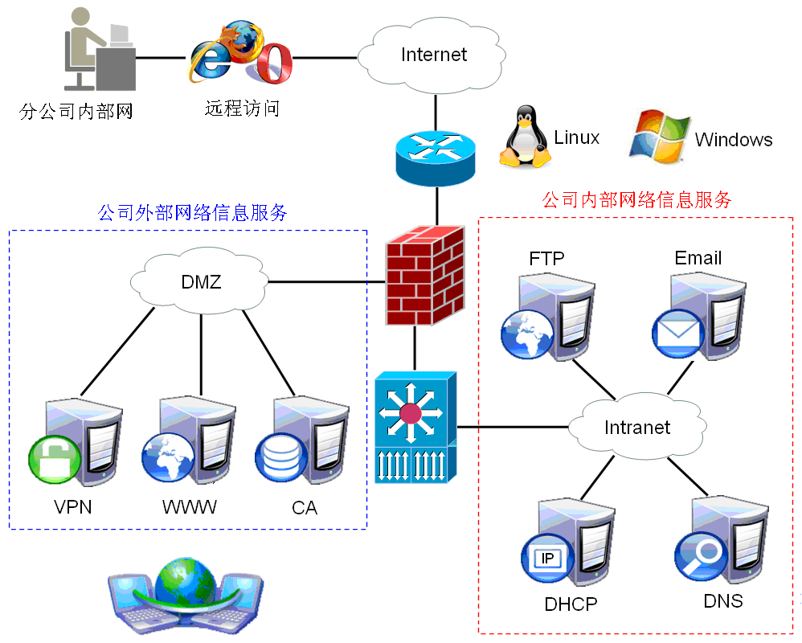

图1-1 新源公司网络信息服务项目的网络拓扑结构
为了便于在有限的网络实训条件下采用模拟项目分组和角色扮演等方法实施“理实一体化”教学，使读者能快速学会各种常规网络服务的基本配置与管理。作为学习项目，本书把上述新源公司网络信息服务项目的网络拓扑结构做如下简化。
(1) 不架设DMZ区域，仍然把Web服务器、VPN服务器、CA服务器与其他服务器一起放置在同一个网络(即企业内部网络)中。
(2) 分公司网络目前尚未正式组建，可以考虑只允许部分管理工作人员在公司外使用普通家庭宽带接入Internet时，能通过公司VPN服务器访问总公司内部网络。
(3) 如果没有配置企业级防火墙和路由器设备，总部也可能只通过Optical Modem(光猫)接入Internet上网，使用单网卡实现VPN服务，有许多小型企业也确实是这样做的。

2．规划网络服务器
新源公司安装有DHCP服务器、DNS服务器、Web服务器、FTP服务器、E-mail服务器、VPN服务器和CA认证服务器等。本书从项目二至项目八就是将这7个网络服务器的每一个作为一个子项目，利用当前最流行的Windows Server 2012 R2和Linux两种网络服务平台，分别实施其配置与管理。
新源公司各网络服务器的用途及IP地址和域名规划如表1-1所示。

表1-1 新源公司各网络服务器的用途及IP地址和域名规划
服务器 | 用 途 | IP地址 | 域 名
DHCP | 为总部局域网内的工作站分配IP地址、网关和DNS等信息 | 192.168.1.1
DNS | 解析公司的域名 | 192.168.1.1 | dns.xinyuan.com
Web | 对外发布公司的新闻、公告、产品信息等 | 192.168.1.2 | www.xinyuan.com
FTP | 提供文件传输服务，让公司员工可以下载各种公司内部的文件和资料 | 192.168.1.4 | ftp.xinyuan.com
E-mail | 提供公司员工之间相互收发电子邮件的服务 | 192.168.1.3 | mail.xinyuan.com
VPN | 提供虚拟专用网服务，实现总部与分公司互连互通，使总部与分公司就像一个大的内部局域网一样 | 192.168.1.2
CA | 数字证书认证中心(Certification Authority，CA)主要负责产生、分配并管理所有参与网上交易的实体所需的身份认证数字证书 | 192.168.1.2

至此，读者可根据实际企业需求，考虑分组实训的条件，对企业网络信息服务项目进行规划和设计，并撰写项目规划书。如果各项目组所拥有的服务器数量不够，还可以进一步把多个不同的网络服务架设在同一台服务器上。在完成后续项目二至项目八的每个网络服务器配置项目实施后，都要求撰写一份项目实施报告，以锻炼读者撰写项目文档的能力。

注意： 在实际企业中，各种网络服务器可以架设在不同操作系统平台上。本书在介绍这些服务器配置与管理时，Windows平台均以Windows Server 2012 R2为蓝本，同时对Windows Server 2008版本中某些配置的不同之处加以特别说明；Linux平台均以CentOS 6.5为蓝本，同时对较早的Red Hat、Fedora以及较新的RHEL/CentOS 7版本中某些配置的不同之处加以特别说明。

在各个网络服务器配置项目实施之前，本项目首先对Windows Server 2012 R2和Linux两种网络服务平台进行部署。

任务二 部署Windows Server 2012 R2

一、Windows Server 2012 R2简介
云计算技术是当今社会最热门的信息技术之一，它利用非本地或远程服务器(集群)的分布式计算机为互联网用户提供计算、存储以及其他软、硬件等服务。Windows Server 2012 R2是微软在Windows Server 2012版本基础上升级而推出的一款支持云环境的新一代服务器操作系统，它基于Windows 8/8.1以及Windows 8RT/8.1RT界面，提供了企业级数据中心和混合云解决方案，相比于Windows Server 2008新增了300多项功能，涵盖了服务器虚拟化、存储、软件定义网络、服务器管理及自动化、Web 和应用程序平台、访问与信息保护、虚拟桌面基础结构等。
Windows Server 2012有标准版和数据中心版两个版本，每一个版本在安装时又有两种不同的选择，即：带有GUI(图形用户界面)的服务器安装和服务器核心(Server Core)安装。一般来说，标准版适用于对服务器虚拟化要求不高的场合，而数据中心版适用于对服务器虚拟化要求较高的场合；带有GUI的服务器安装对习惯于图形界面操作的用户较为合适，而服务器核心安装则更适合熟悉命令行操作和远程管理技术的用户。
Windows Server 2012 R2除发布标准版和数据中心版外，还增加了基础版和精华版两个版本。这些不同的版本在功能、适用场合及授权许可的价格等方面有所不同。
(1) 标准版。这是一款企业级云服务器，也是旗舰版的操作系统。该版本的服务器系统功能丰富，几乎可以满足所有的一般组网需求，既可用于多种用途，也可专机专用。如果对安全和性能的要求很高，还可以删减服务器配置，只留下包含核心的功能部件。
(2) 数据中心版。这是微软的“重型”虚拟化服务器版本，由于具有无限虚拟化实例权限，所以最适合应用于高度虚拟化的环境中。
(3) 基础版。该版本虽然包含了其他版本的大多数核心功能，但这些功能会受到某种限制。例如，Active Directory证书服务角色仅限于证书颁发机构，最大用户数为15、服务器信息块连接数为30、路由和远程访问连接数为50、Internet验证服务连接数为10。它仅支持一个CPU套接字，既不能作为虚拟主机使用，也不能作为访客虚拟机使用。
(4) 精华版。该版本为小型企业组网提供了一种极具成本效益的解决方案，适合于用户数少于25个、服务数不超过50个的服务器使用。
Windows Server 2012 R2不提供32位或x86版本，只提供64位产品。因此，用户在安装Windows Server 2012 R2之前，最好先审核一下服务器硬件，确定它是否支持64位。虽然大部分32位应用程序都可以在仅支持x64的Windows Server 2012 R2上运行，但不能将Windows Server 2003/2008的x86安装升级到Windows Server 2012 R2，将服务器由x86更改为x64需要从一台物理服务器迁移到另一台物理服务器。
与先前的Windows Server 2008/2003相比，Windows Server 2012改进了很多重要的新特性，比如桌面的变化、活动目录及域服务的变化、虚拟化、组网技术等。
(1) 桌面的变化。Windows Server 2012的桌面功能与操作有较多的变化，这里仅列举较突出的3个方面：①提供了GUI版与Server Core版的相互切换功能，使得在服务器需求发生变化时，管理员可以便捷地切换两种版本的服务器环境；②在“服务器管理器”窗口中新增了“仪表板”功能，当服务器出现问题时，仪表板上会显示醒目的彩色警告，便于管理员随时监视服务器的工作状况；③管理员通过右击“开始”按钮弹出的功能丰富的快捷菜单，就可以快速进入大部分有关服务器的设置与管理操作。
(2) 活动目录及域服务的变化。活动目录(Active Directory，AD)是组建Windows域架构网络的关键技术，通过目录数据库(Directory Database)实现了域内用户的身份验证。Windows Server 2012 R2不仅提供了Active Directory证书服务、Active Directory权限管理服务和Active Directory域服务，还具备以下新功能或特性：①可以通过克隆现有域控制器来提高部署速度；②使用服务器管理器中的域控制器界面可以升级单个域控制器，也可以在该域中部署其他虚拟域控制器；③通过Active Directory Recycle Bin技术可以轻松地还原Active Directory对象，而无须经历Windows Server 2008那样冗长的恢复过程；④引入了PowerShell History查看器，允许管理员使用Active Directory Administrative Center查看已执行的Windows PowerShell命令。
(3) 虚拟化。虚拟化就是将一台物理计算机分割成多个虚拟计算机(简称虚拟机)来使用，每个虚拟机可以独立运行不同的操作系统。服务器虚拟化使服务器的管理发生了深刻的变化，使用虚拟机管理器(Virtual Machine Manager，VMM)，可以将一台功能强大、性能可靠的大型物理服务器分割成多个虚拟服务器，并部署相应的服务器功能(如文件服务器、Web服务器、邮件服务器、AD域控制器、数据库服务器等)，这样可以充分发挥这台物理服务器的处理效率。在Windows Server 2012 R2中，虚拟桌面基础架构(Virtual Desktop Infrastructure，VDI)有了较大的改进，通过对资源的虚拟化解决了不同设备之间的兼容性问题，使得用户进行跨设备部署和管理虚拟资源变得更加容易。

二、Windows Server的网络架构
Windows Server的网络架构大致可分为工作组(Workgroup)架构、域(Domain)架构、工作组与域的混合架构3种。其中，工作组架构实现的是分散的管理模式，适用于小型企业网络；域架构实现的是集中的管理模式，适用于中、大型企业网络。

1．工作组架构的网络
工作组网络也称为对等(peer-to-peer)网络，因为网络中每一台计算机的地位都是平等的，所以网络资源及其管理都分散在各台计算机上。这种网络的特点是，每台Windows计算机都有一个本地安全账户管理器(Security Accounts Manager，SAM)数据库。某个用户若想访问网络上其他计算机上的资源，就必须在这些计算机的SAM数据库内都为该用户创建一个账户，并设置其权限，因此这种架构的账户与权限管理比较麻烦。例如，当用户需要更改密码时，就需要修改该用户在每一台计算机内的密码。但工作组架构的网络可以不需要有安装Windows Server网络操作系统的服务器级别的计算机，也就是说，即使只有Windows 10/7/XP等客户机级别的计算机，也同样能架设工作组架构的网络。如果公司内部计算机数量较少(如10台或20台)，可以采用工作组架构的网络。

2．域架构的网络
域是网络安全与集中管理的基本单位。换句话说，域是一个网络安全管理的逻辑边界。在一个域架构的网络中，至少有一台充当域控制器(Domain Controller)角色的服务器，其中存储了一份域内所有计算机共享的、包含域内所有用户账号及相关数据的目录数据库(Directory Database)，不论用户在网络的哪个物理位置登录，只要域控制器能够通过用户账号和密码的验证，那么该用户就是这个域内的合法用户。
事实上，一个域内可以有多个地位平等的域控制器，它们各自存储着一份几乎完全相同的目录数据库。管理员在任何一台域控制器内添加、删除或更改用户账号数据，这份数据就会被自动复制到其他域控制器的目录数据库中，确保对所有域控制器内目录数据库的操作都能够同步，即保持数据一致。当用户在域内某台计算机登录时，会由其中一台域控制器依据目录数据库内的账号数据，审核用户输入的账号和密码是否合法。
一个域内创建多台域控制器的好处主要有两个方面：一是可以分散审核用户登录身份的负担，特别是当大量用户同时登录时，这些域控制器就可以平衡系统的负载；二是可以提供排错，当其中一台域控制器出现故障时，其他的域控制器仍然能够正常地管理用户的登录过程、身份验证等，提高了域架构网络的可靠性。
Windows Server 2012 R2家族包含标准版和数据中心版，每个版本都可以充当域控制器的角色。在Windows Server 2012 R2域内提供目录服务(Directory Service)的组件为Active Directory(简称AD)域服务，它负责目录数据库的添加、删除、修改和查询等工作。
当然，在域架构网络中，并不是安装了Windows Server 2012服务器操作系统的计算机就一定要充当域控制器的角色，它也可以只是充当成员服务器的角色。成员服务器内没有目录数据库，也不负责审核域用户的账号与密码。如果安装了Windows Server 2012的服务器没有加入域，则只能称之为独立服务器或成员服务器。无论是独立服务器还是成员服务器，它们都有一个本地安全账户管理器(SAM)，系统可以用它来审核本地用户(而非域用户)的身份。在Windows网络环境下，独立服务器或成员服务器可以升级为域控制器，也可以将域控制器降级为独立服务器或成员服务器。

三、安装Windows Server 2012 R2

1．系统的硬件需求及安装方式
Windows Server 2012 R2对系统硬件的最小配置和建议配置需求如表1-2所示。

表1-2 Windows Server 2012 R2的系统需求
硬 件 | 最小配置 | 建议配置
CPU | 1.4 GHz(×64) | ≥2 GHz
内存(RAM) | 512 MB | ≥4 GB
磁盘可用空间 | 32 GB | ≥60 GB
显示器和显示卡 | Super VGA(1024×768) | 更高分辨率
光盘驱动器 | DVD-ROM
其他设备 | 键盘和鼠标

Windows Server 2012 R2的安装方式有很多种，可以通过系统安装光盘或U盘启动计算机来进行安装，也可以在现有的操作系统上进行全新安装或升级安装。如果读者安装Windows Server 2012 R2仅为学习之用，又不想更换自己正在使用的操作系统，则可以先安装一个虚拟机软件(如Vmware、VirtualPC)，然后新建并启动虚拟机，通过光盘引导或者直接选用Windows Server 2012 R2系统的映像文件(扩展名为.iso)来进行安装。

注意： 如果在现有系统上全新安装Windows Server 2012 R2，则应注意在安装前要对系统中存放的重要数据进行备份，以防新的操作系统安装失败而造成数据丢失。如果要多系统共存，则建议每个操作系统各使用一个分区，并且分区的文件系统需采用所有操作系统都能识别的文件系统。但是，作为企业网络中真实使用的服务器，最好不要安装多系统。

2．全新安装Windows Server 2012 R2
读者对于安装Windows操作系统一定不会感到困难，何况Windows Server 2012 R2的安装比先前的操作系统版本要更为简单。因此，这里仅以光盘引导启动安装为例，简要说明几个大致的安装步骤，更具体的安装细节则不再赘述。
将Windows Server 2012 R2的安装光盘插入光驱并启动计算机后，就会直接进入Windows Server 2012 R2的安装界面。在选择要安装的语言为“中文(简体)”、输入产品序列号、选择要安装的操作系统版本为“Windows Server 2012 R2 Standard(带有GUI的服务器)”、接受许可条款、选择“自定义安装”以及配置磁盘分区等步骤之后，安装向导就进入如图1-2所示的“正在安装Windows”界面。
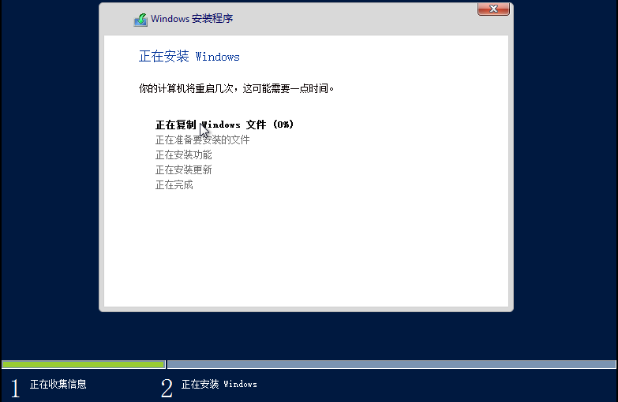

图1-2 “正在安装Windows”界面
注意： 上述是安装过程中的收集信息阶段，其中选择要安装的操作系统版本和配置磁盘分区对初学者来说相对较为困难。由于新源公司是一家中小型企业，公司的网络信息化项目对服务器虚拟化的要求不高，因此本书选择要安装的操作系统版本为“Windows Server 2012 R2 Standard(带有GUI的服务器)”，即带有图形用户界面的标准版，这对于大多数习惯于Windows图形界面操作的读者来说也较为合适。配置磁盘分区时需要注意的是，要尽可能为安装操作系统的分区留出大约60 GB或更大的可用磁盘空间。

“正在安装Windows”这一过程将持续较长时间，其速度的快慢与系统配置等因素有关，通常需要几十分钟。在安装完成后会自动重启计算机，进入登录界面。由于在安装前的步骤中没有为系统设置管理员(Administrator)的密码，所以第一次登录系统时会要求设置管理员密码。成功设置管理员密码后即可登录系统，显示Windows Server 2012 R2的桌面，同时会自动打开“服务器管理器”窗口，如图1-3所示。
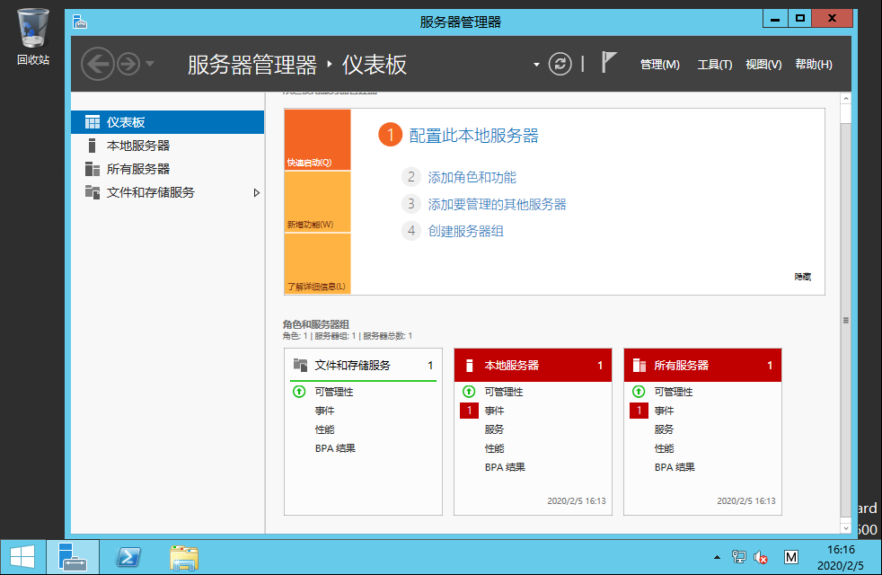

图1-3 “服务器管理器”窗口
注意： 作为企业网络服务器，必须为管理员设置强密码。强密码要求长度至少为8个字符，并且密码应至少包含小写字母、大写字母、数字和特殊字符中的3类字符。Windows Server 2008安装前收集信息的步骤也基本相同，但安装过程中可能会有两次自动重启，而且登录系统后除了会自动打开“服务器管理器”窗口外，还会自动打开一个“初始配置任务”窗口，其中集合了设置计算机名字、时区和IP地址等信息的各项系统初始化任务。

3．设置桌面图标与服务器管理器
从Windows Server 2012 R2启动并登录后的桌面可以看到，桌面上仅显示有一个“回收站”图标，其他诸如“这台电脑”“网络”“Internet Explorer”“控制面板”等工具都被放置在“开始”菜单中。有的用户可能更习惯于将这些常用工具以图标的形式放置在桌面上，那么可以右击桌面的空白处，在弹出的快捷菜单中选择“个性化”命令，打开“个性化”窗口；然后在该窗口的左窗格中单击“更改桌面图标”选项，打开“桌面图标设置”对话框，如图1-4所示。

注意： 由于Windows Server 2012 R2遵循的是最简安装，因此刚安装好的系统桌面上右击空白处所弹出的快捷菜单中并无“个性化”命令，必须首先通过“服务器管理器”窗口来添加“媒体基础”功能(操作方法可参考后续介绍的添加服务器角色)，此后才能打开“个性化”窗口进行桌面图标的设置。

在“桌面图标设置”对话框中，用户可以勾选要放置到桌面上的图标名称复选框，并保持“允许主题更改桌面图标”复选框默认被勾选，然后单击“确定”按钮，这些被选中的桌面图标就会显示在桌面上。
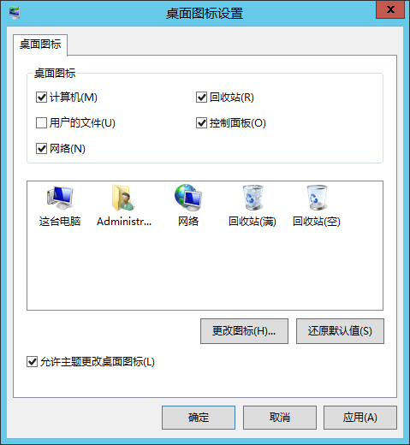

图1-4 “桌面图标设置”对话框
随着Windows Server 2012 R2的启动，系统自动打开一个“服务器管理器”窗口，其中集合了用于管理服务器的绝大多数功能。该窗口的左窗格中列出了4个按管理功能分类的选项，即“仪表板”“本地服务器”“所有服务器”和“文件和存储服务”，单击这些选项就会在右窗格中显示该选项所包含的全部子功能。
(1) 仪表板。通过仪表板中带有彩色标题行的缩略图，可以监控角色、服务器和服务器组的运行状况，单击缩略图中的某一小标题行，还可以打开相应的详细信息视图，供管理员查看具体的监控信息。例如，当服务器管理器捕捉到DNS事件日志中出现某种错误信息后，就会自动创建监控对象DNS的缩略图，并将其标题行显示为红色以示警报。另外，仪表板中还提供了有助于设置和自定义服务器的信息以及关键功能配置任务的快速访问，如添加角色和功能等。
(2) 本地服务器。该选项设置界面中显示了本地服务器相关的几乎全部信息。其中的“服务器属性”栏相当于Windows Server 2008中的“初始配置任务”，可以配置服务器的时间、计算机名及网络等基本信息。在“服务器属性”栏的下方还有服务器的详细日志、服务以及用于性能评估和分析的各种工具。
(3) 所有服务器。通过该选项设置界面中的功能配置，可以让多个服务器在同一个控制台进行控制，使管理员能够方便、快速地管理多个服务器。与“本地服务器”选项设置界面类似，该选项设置界面中同样包含服务器的详细日志、服务以及用于性能评估和分析的工具。
(4) 文件和存储服务。该选项设置界面中的功能分为服务器和卷两部分。其中，服务器部分主要显示当前所管理的服务器；卷又分为磁盘和存储池，可以查看所有的物理磁盘和虚拟磁盘，还可以查看文件服务器的结构。
“服务器管理器”窗口右上角的工具栏中还提供了“管理”“工具”“视图”和“帮助”共4个下拉式菜单。其中，“管理”菜单中包含了用于添加、删除角色和功能以及添加服务器、创建服务器组等操作的命令；“工具”菜单中包含的每个命令对应于“管理工具”窗口(可通过“开始”菜单或“控制面板”打开)中的一个图标，即两者具有相同的功能；“视图”菜单可用于调整整个面板的显示大小，方便在不同分辨率的显示器间进行相互切换；“帮助”菜单则用于显示服务器管理器的帮助信息。

注意： 默认情况下，每次开机启动Windows Server 2012 R2时都会自动打开“服务器管理器”窗口，Windows Server 2008也是如此。这对管理员来说虽然有其方便之处，但也会使系统的启动时间略有延迟。Windows Server 2008的“服务器管理器”窗口中有一个“登录时不要显示此控制台”复选框，勾选它即可关闭此窗口的自动启动。但在Windows Server 2012 R2的“服务器管理器”窗口中没有直接呈现此类复选框，用户若要关闭其自动启动功能，则可以选择“管理”→“服务器管理器属性”命令，打开“服务器管理器属性”对话框，勾选“在登录时不自动启动服务器管理器”复选框，如图1-5所示，再单击“确定”按钮即可。此后若要手动打开“服务器管理器”窗口，则可以选择“开始”→“服务器管理器”命令；或者右击桌面上的“这台电脑”图标，在弹出的快捷菜单中选择“管理”命令；或者打开“控制面板”窗口后依次选择“系统和安全”→“管理工具”→“服务器管理器”选项。
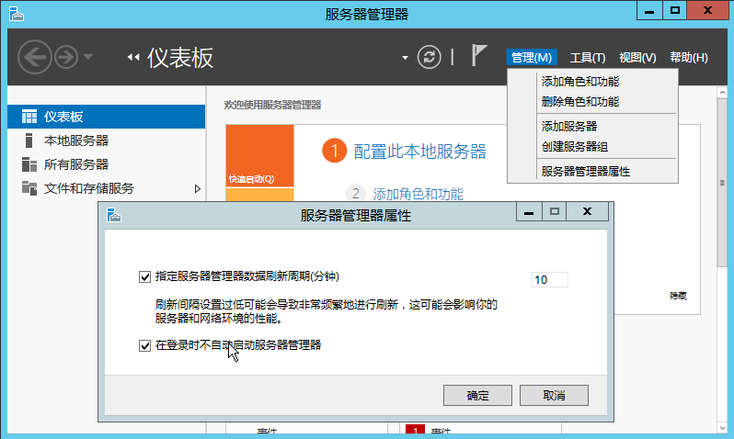

图1-5 在“服务器管理器”窗口中关闭服务器管理器的自动启动功能

4．升级安装Windows Server 2012 R2
目前，有很多企业或机构的服务器运行的是Windows Server 2008甚至2003版本的操作系统，并且部署了DNS、Web、FTP、E-mail等各种网络服务器。如果希望在原有的网络上部署Windows Server 2012 R2而无须重新构建服务器，或者将应用程序迁移到新的硬件上，则可以采用系统的升级安装。
表1-3列举了Windows Server 2012 R2支持从现有操作系统升级的版本对应关系。

表1-3 Windows Server 2012 R2支持从现有操作系统升级的版本对应关系
现有操作系统的版本 | 支持升级的操作系统版本
Windows Server 2008 Standard或Enterprise | Windows Server 2012 R2 Standard或Datacenter
Windows Web Server 2008 | Windows Server 2012 R2 Standard
Windows Server 2008 Datacenter | Windows Server 2012 R2 Datacenter
Windows Server 2008 R2 Standard或Enterprise | Windows Server 2012 R2 Standard或Datacenter
Windows Web Server 2008 R2 | Windows Server 2012 R2 Standard
Windows Server 2008 R2 Datacenter | Windows Server 2012 R2 Datacenter

注意： 在升级安装Windows Server 2012 R2时，不能从现有的x86版本升级为x64版本，反之亦然；也不能从现有的Windows Server 2003直接升级，必须先升级到Windows Server 2008，然后再升级到Windows Server 2012 R2。此外在升级到更高的版本之前，应确保拥有有效的Windows许可证。

四、部署Windows Server 2012 R2服务器环境
在运行Windows Server 2012 R2操作系统的服务器上架设各种网络服务之前，还需要对服务器系统进行一些初始化配置，包括设置计算机名、配置TCP/IP网络参数以及添加服务器角色和功能等。下面介绍这些系统初始配置任务的实施方法和操作步骤。

1．设置计算机名
步骤1 右击桌面上的“这台电脑”图标，在弹出的快捷菜单中选择“属性”命令；或者右击“开始”按钮，在弹出的快捷菜单中选择“系统”命令；或者打开“控制面板”窗口后选择“系统和安全”→“系统”选项，都将打开“系统”窗口，如图1-6所示。其中，“计算机名、域和工作组设置”信息栏显示了当前这台计算机的名称。
步骤2 如果要更改计算机名，则可以单击计算机名称右侧的“更改设置”链接，打开“系统属性”对话框。在“计算机描述”文本框中通常是输入一句有关这台计算机用途的简要说明，如该计算机用作新源公司的Web服务器，则可以输入XinYuan Web Server，如图1-7所示。计算机描述信息不是必须有的，所以也可以不输入。
步骤3 要重命名这台计算机，或者更改其所属的域或工作组，可以单击“更改”按钮，打开“计算机名/域更改”对话框，然后在“计算机名”文本框中输入所要设置的计算机名称，这里输入XY-WBJ，如图1-8所示。由于新源公司未使用域架构的网络，所以该计算机只隶属于工作组，工作组名称保持默认的WORKGROUP即可。
步骤4 单击“确定”按钮，将弹出“计算机名/域更改”提示信息对话框，告知用户必须重新启动计算机才能使这些更改生效，如图1-9所示。
步骤5 单击“确定”按钮返回到“系统属性”对话框。此时若单击“应用”按钮则再次弹出提示信息对话框，要求用户确定是否立即重新启动计算机。这里可根据用户需要选择单击“立即重新启动”或者“稍后重新启动”按钮，如图1-10所示。
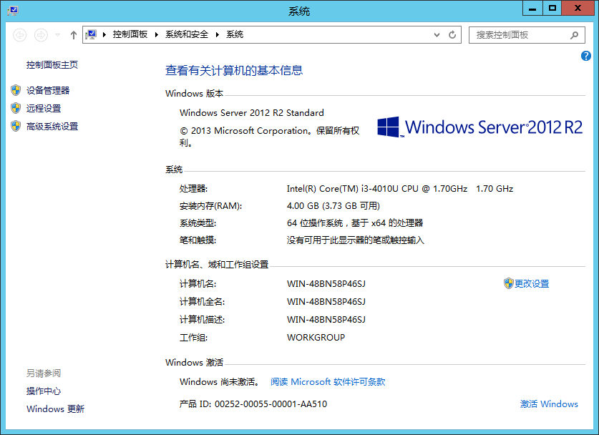

图1-6 “系统”窗口
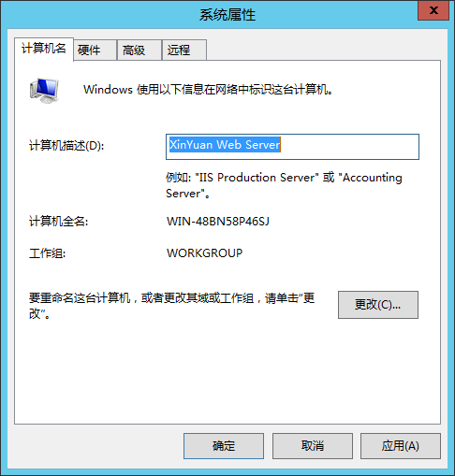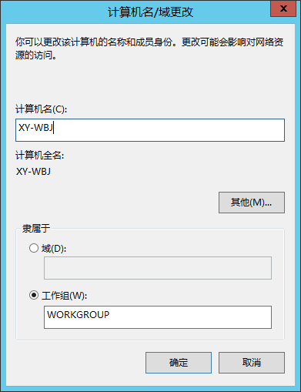

图1-7 “系统属性”对话框 图1-8 “计算机名/域更改”对话框
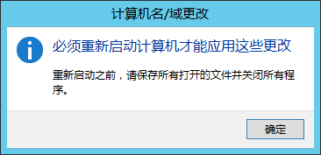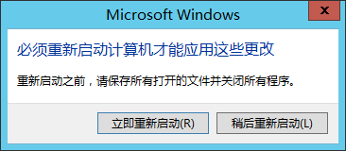

图1-9 “计算机名/域更改”提示信息对话框 图1-10 Windows提示信息对话框

2．设置TCP/IP网络参数
要将计算机连接到TCP/IP网络中，就必须为网络连接配置IP地址、子网掩码、默认网关和DNS服务器地址等参数，配置方法和步骤如下。
步骤1 右击桌面上的“网络”图标，在弹出的快捷菜单中选择“属性”命令；或者右击桌面任务栏右侧的当前“网络连接”图标，在弹出的快捷菜单中选择“打开网络和共享中心”命令；或者打开“控制面板”窗口后选择“网络和Internet”→“网络和共享中心”选项，打开“网络和共享中心”窗口，如图1-11所示。
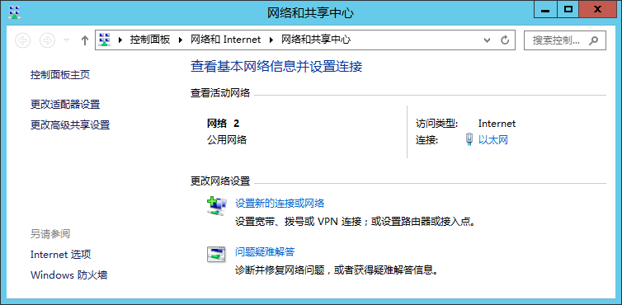

图1-11 “网络和共享中心”窗口
步骤2 单击左窗格中的“更改适配器设置”链接，打开“网络连接”窗口，如图1-12所示。如果Windows Server 2012 R2操作系统安装时已识别用户计算机上的网卡(一般品牌网卡均能识别)，就会自动安装网卡驱动程序，那么在“网络连接”窗口中就会有代表本地网卡的“以太网”图标，否则用户需要先安装网卡驱动程序。
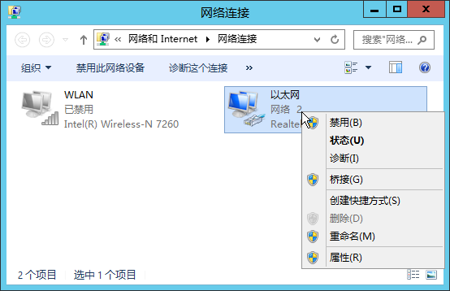

图1-12 “网络连接”窗口
步骤3 右击“以太网”图标，在弹出的快捷菜单中选择“属性”命令，打开“以太网 属性”对话框。在“网络”选项卡的“连接时使用”列表框中，显示了该连接所使用的网卡设备；如果不使用IPv6，则建议在“此连接使用下列项目”列表框中取消勾选“Internet协议版本6 (TCP/IPv6)”复选框，如图1-13所示。
步骤4 勾选“Internet协议版本4 (TCP/IPv4)”复选框，单击“属性”按钮，或者直接双击该选项，就会打开“Internet协议版本4 (TCP/IPv4) 属性”对话框。若在安装Windows Server 2012 R2时没有配置网络，则默认选中的是“自动获得IP地址”和“自动获得DNS服务器地址”单选按钮。但充当服务器的计算机通常都使用固定IP地址，所以这里应该选中“使用下面的IP地址”和“使用下面的DNS服务器地址”两个单选按钮，然后按照项目规划中这台计算机充当哪个服务器，分别在“IP地址”“子网掩码”“默认网关”和“首选DNS服务器”文本框中输入相应的值。这里，假设这台计算机是新源公司的Web服务器，则“IP地址”应设置为192.168.1.2，“子网掩码”使用默认的255.255.255.0，“默认网关”设置为192.168.1.254；新源公司的域名由公司内部的DNS服务器解析，所以“首选DNS服务器”地址设置为192.168.1.1，如图1-14所示。设置完成后单击“确定”按钮即可。
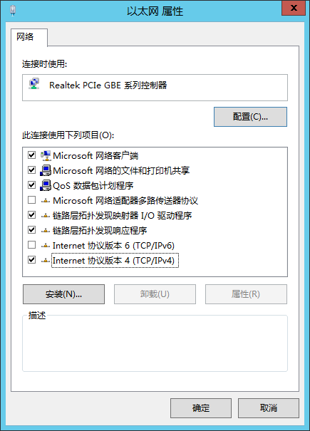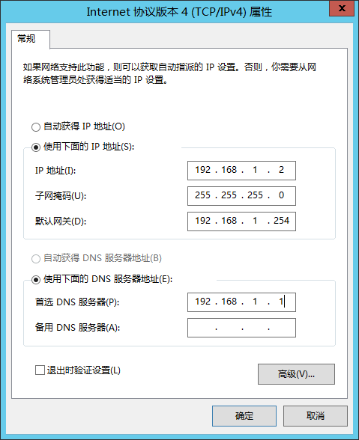

图1-13 “以太网 属性”对话框 图1-14 “Internet协议版本4(TCP/IPv4)属性”对话框

3．添加服务器角色和功能
与Windows Server 2008类似，Windows Server 2012 R2在网络中可以扮演各种服务器角色，不同的服务器角色都是通过服务器管理器来统一安装和管理的。这里，仍然以在新源公司内网IP地址为192.168.1.2的这台计算机上添加Web服务器角色和功能为例，介绍在Windows Server 2012 R2中添加服务器角色和功能的操作步骤。
步骤1 右击桌面上的“这台电脑”图标，在弹出的快捷菜单中选择“管理”命令；或者选择“开始”→“服务器管理器”命令；或者打开“控制面板”窗口，选择“系统和安全”→“管理工具”→“服务器管理器”选项，打开“服务器管理器”窗口(见图1-3)。
步骤2 在左窗格中选择“仪表板”选项后，在右窗格中选择“添加角色和功能”选项；或者直接选择“管理”→“添加角色和功能”命令，打开“添加角色和功能向导”对话框。向导首先显示有关注意事项的“开始之前”界面，若以后安装角色时不希望再显示此页面，可勾选“默认情况下将跳过此页”复选框，如图1-15所示。
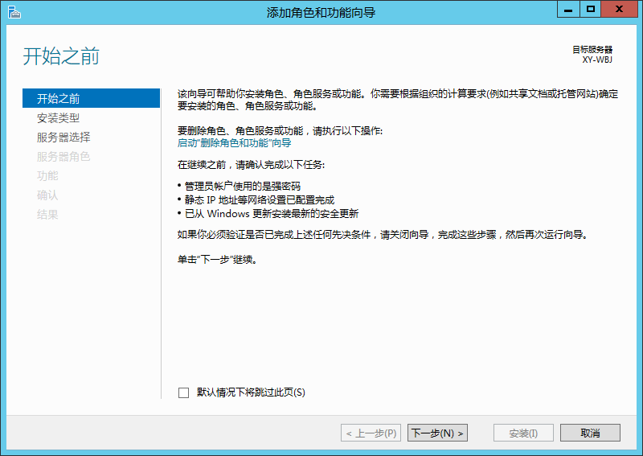

图1-15 “添加角色和功能向导”对话框的“开始之前”界面
步骤3 单击“下一步”按钮，向导将进入“选择安装类型”界面。因为就在当前运行的这台物理计算机上安装角色，而不是在虚拟机或脱机虚拟硬盘上安装角色，所以保持默认选中的“基于角色或基于功能的安装”单选按钮，如图1-16所示。
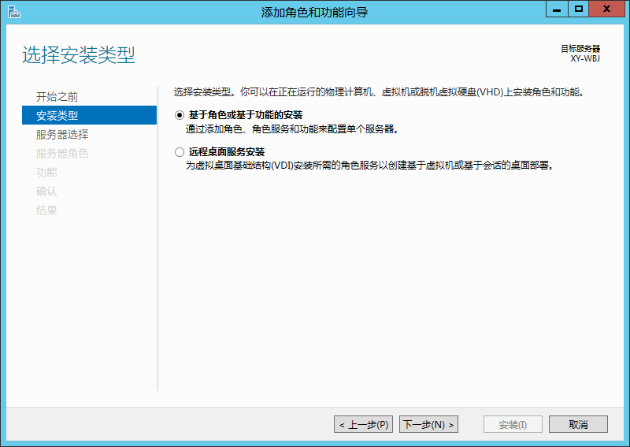

图1-16 “添加角色和功能向导”对话框的“选择安装类型”界面
步骤4 单击“下一步”按钮，向导进入“选择目标服务器”界面。因为安装的目标服务器就是当前这台物理计算机，而不是虚拟机或虚拟硬盘，所以保持默认选中的“从服务器池中选择服务器”单选按钮，此时在“服务器池”列表框中就会看到当前这台物理计算机的名称(XY-WBJ)、IP地址(192.168.1.2)和使用的操作系统，如图1-17所示。
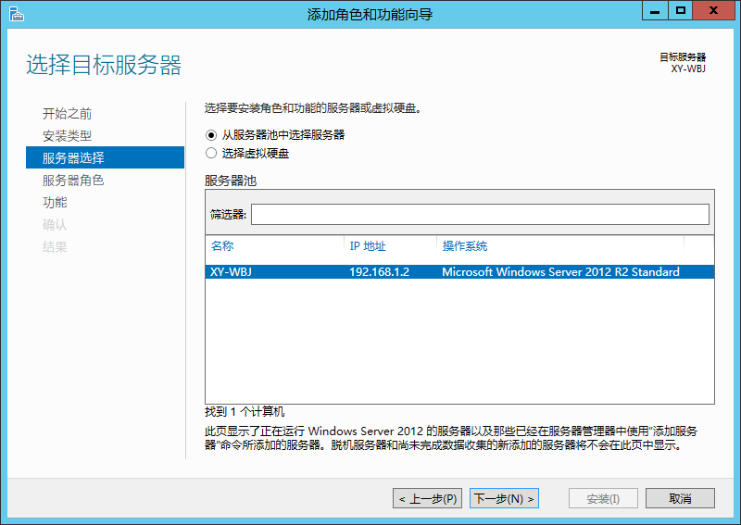

图1-17 “添加角色和功能向导”对话框的“选择目标服务器”界面
步骤5 单击“下一步”按钮，向导进入“选择服务器角色”界面。在“角色”列表框中显示了Windows Server 2012 R2可供用户选择的多个角色。这里只需勾选“Web服务器(IIS)”复选框，如图1-18所示。
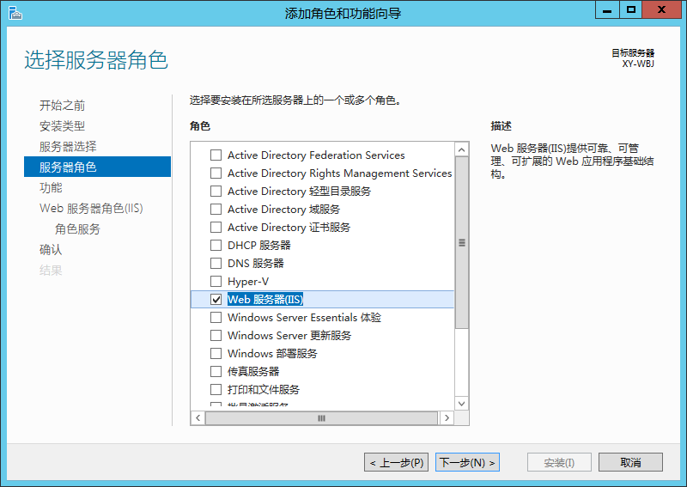

图1-18 “添加角色和功能向导”对话框的“选择服务器角色”界面
注意： 根据项目规划，新源公司内网IP地址为192.168.1.2的这台计算机不仅充当着Web服务器角色，同时还充当着VPN服务器和CA服务器这两个角色。但这里仅作为案例来介绍通过Windows Server 2012 R2的“服务器管理器”安装角色的方法，所以只勾选了“Web服务器(IIS)”复选框，而其他两个服务器角色(对应于“网络策略和访问服务”和“Active Directory证书服务”两个选项)的添加将在后续的项目七和项目八实施时予以介绍。

步骤6 单击“下一步”按钮，向导进入“Web服务器(IIS)”界面，显示Web服务器(IIS)简介及注意事项等信息。直接单击“下一步”按钮，向导将进入“选择角色服务”界面以进一步选择角色包含的服务。这些选项分为“Web服务器”“FTP服务器”和“管理工具”共3部分，可以根据需要选择角色服务，如图1-19所示。
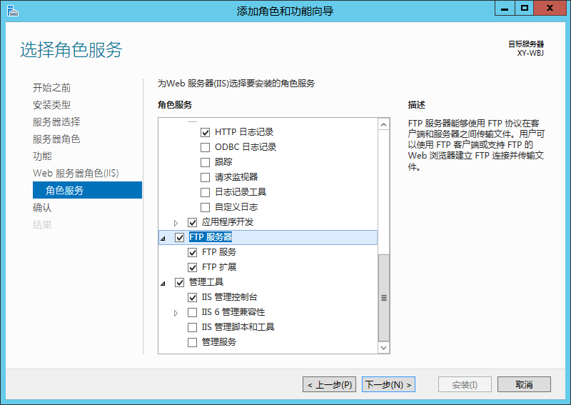

图1-19 “添加角色和功能向导”对话框的“选择角色服务”界面

注意： 在“Web服务器(IIS)”角色中包含的3种角色服务中，“Web服务器”角色服务下的“应用程序开发”服务功能包含的选项应全部勾选，使后续项目四架设的Web站点能够支持HTML、ASP、ASP.NET等Web技术应用扩展；“管理工具”主要提供了一个IIS管理控制台，便于管理员对网站(包括Web站点和FTP站点)及应用地址池进行集中配置和管理。虽然新源公司FTP站点架设在另一台IP地址为192.168.1.4的物理服务器上，但这里为说明FTP服务器的安装，将“FTP服务器”角色服务及其包含的“FTP服务”和“FTP扩展”选项也一并选中，在项目五中不再单独介绍其安装过程。

步骤7 单击“下一步”按钮，向导进入“确认安装所选内容”界面，显示了此前所选择的角色与服务，此时原为灰色不可用的“安装”按钮变为有效，如图1-20所示。如果核对后发现选择有错误，则可以单击“上一步”按钮回到此前的步骤重新选择；如果确认无误则单击“安装”按钮，向导就会进入“安装进度”界面，几分钟后即可完成安装并进入“安装结果”界面，显示已成功安装的角色与服务，此时单击“关闭”按钮即可。
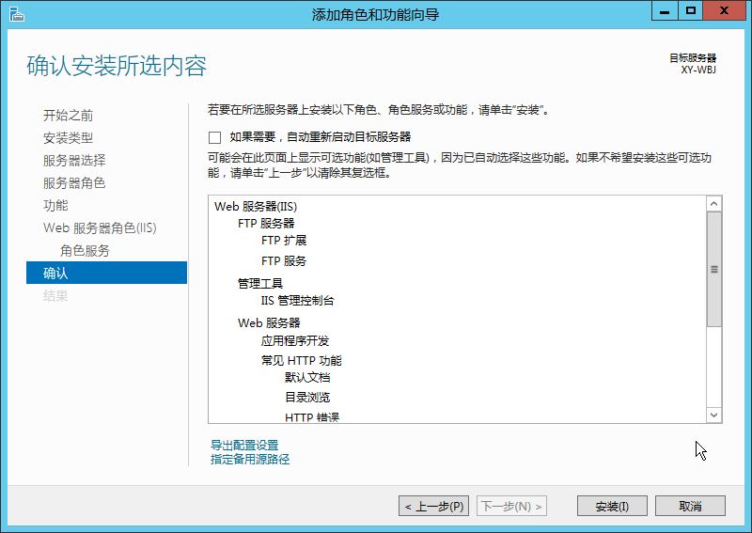

图1-20 “添加角色和功能向导”对话框的“确认安装所选内容”界面
注意： 成功添加“Web服务器(IIS)”角色后，在Windows Server 2012 R2的“管理工具”窗口中就会增加一个名称为“Internet Information Services (IIS)管理器”的图标，在“服务器管理器”窗口的“工具”菜单中也会增加一个同名的命令，用以打开IIS8的管理控制台。需要特别强调的是，从用户的操作使用角度来说，Windows Server 2012 R2的“开始”菜单较之前的Windows Server 2008/2003有一个突出的变化，右击“开始”按钮会弹出一个选项丰富的菜单，包括“程序和功能”“事件查看器”“系统”“设备管理器”“网络连接”“磁盘管理”“计算机管理”“命令提示符”“任务管理器”“控制面板”“搜索”“运行”“关机或注销”等命令，使许多操作都变得更加便捷，比如前面在配置TCP/IP网络参数时，直接右击“开始”按钮，从弹出的快捷菜单中选择“网络连接”命令来打开“网络连接”窗口则要方便得多。

任务三 部署Linux

一、Linux简介

1．Linux的起源与发展
在20世纪60年代末至70年代，诞生于贝尔实验室的UNIX操作系统的源程序大多是可以任意传播的。Internet的基础协议TCP/IP就产生于那个年代。在那个时期，人们在各自的程序创作中享受着从事科学探索、创新活动所带来的那种特有的激情和成就感。那时候的程序员，并不依靠软件的知识产权向用户收取版权费。
1979年，AT&T宣布了UNIX的商业化计划，随之出现了各种二进制的商业UNIX版本。于是就兴起了基于二进制机读代码的“版权产业(Copyright Industry)”，使软件业成为一种版权专有式的产业，围绕程序开发的那种创新活动也就被局限在某些骨干企业的小圈子里，源码程序被视为核心商业机密。这种做法一方面产生了大批商业软件，极大地推动了软件业的发展，诞生了一批软件巨人；但在另一方面，正是封闭式的开发模式阻碍了软件业的进一步深化和提高，人们为商业软件的Bug也付出了巨大的代价。
1984年，理查德·马修·斯托曼(Richard Matthew Stallman)面对程序开发的这种封闭模式，发起了一项关于国际性源代码开放的“牛羚(GNU)计划”(gnu是产自南非的像牛一样的大羚羊，故称牛羚)，力图重返20世纪70年代基于源代码开放来从事程序创作的美好时光。为了保护源代码开放的程序库不会再度受到商业性的封闭式利用，他创立了自由软件基金会(Free Software Foundation)，制定了一项GPL条款，称为Copyleft版权模式。GNU是Gnu’s Not Unix的递归缩写，即类似于UNIX且是自由软件的完整操作系统。后来将各种使用Linux内核的GNU操作系统都称为GNU Linux。
斯托曼最大的影响是为自由软件运动树立道德、政治及法律框架，后来被誉为美国自由软件运动的精神领袖。1987年6月，斯托曼完成了11万行源代码开放的“编译器”(GNU gcc)，获得了一项重大突破，为国际性源代码开放做出了极大的贡献。
1989年11月，M.Tiemann以6000美元开始创业，创造了专注于经营Cygnus Support(天鹅座支持公司)源代码的开放计划(注意，Cygnus中隐含着GNU的3个字母)。Cygnus是世界上第一家也是最终获得成功的一家专营源代码程序的商业公司。Cygnus的“编译器”是最优秀的，它的客户有许多是一流IT企业，包括世界上最大的微处理器公司。
1991年11月，芬兰赫尔辛基大学的学生林纳斯·本纳第克特·托瓦兹(Linus Benedict Torvalds)写了一个小程序，取名为Linux并放在Internet上。他最初是希望开发一个运行在基于Intel x86系列CPU的计算机上、能代替Minix的操作系统内核。这原本完全是一件偶然的事情，但出乎意料的是Linux在Internet上刚一出现，便受到了广大牛羚计划追随者们的喜爱，他们很快将Linux加工成了一个功能完备的操作系统，把它称作GNU Linux。可以说，Linux内核的横空出世与GNU项目成为天作之合，而现在人们习惯把这个完全免费和开源的GNU Linux操作系统简称为Linux，事实上是不够确切和完整的。
从此，在Richard Stallman、Linus Torvalds等一批前辈们的精神感召下，无数人接受了开源(Open Source，开放源代码)的思想和理念，兴起了开源文化运动。1994年3月，Linux 1.0内核发布，也可以说是一种正式的独立宣言，Linux转向GPL版权协议；此后Linux的第一个商业发行版Slackware也于同年问世。
1995年1月，Bob Young创办的Red Hat(红帽)公司以GNU Linux为核心，集成了400多个源代码开放的程序模块，开发出一种冠以品牌的称作Red Hat Linux的发行版在市场上出售，这在经营模式上是一个创举。Bob Young称：“我们从不想拥有自己的‘版权专有’技术，我们卖的是‘方便’(给用户提供支持和服务)，而不是自己的‘专有技术’。”源代码开放程序促使各种品牌发行版出现，极大地推动了Linux的普及和应用。
1996年，美国国家标准技术局的计算机系统实验室确认由Open Linux公司打包的Linux 1.2.13版本符合POSIX标准。1998年2月，以Eric Raymond为首的一批年轻的“老牛羚骨干分子”终于认识到GNU Linux体系产业化道路的本质并非是自由哲学，而是市场竞争的驱动，因此创办了Open Source Initiative(开放源代码促进会)，树起了“复兴”的大旗，在Internet世界里展开了一场历史性的Linux产业化运动。以IBM和Intel为首的一大批国际性重量级IT企业对Linux产品及其经营模式的投资与全球性技术支持，进一步促进了基于源代码开放模式的Linux产业的兴起。
因此可以说，Linux是一个诞生于网络、成长于网络并且成熟于网络的操作系统，没有互联网就没有Linux，它不是一个人在开发，而是由世界各地成千上万的程序员协同设计和实现的。Linux之所以受到广大计算机爱好者的喜爱，最根本的原因主要有两个：第一，由于Linux是一套自由软件，用户可以无偿得到它及其源代码，以及大量的应用程序，而且可以对它们进行任意修改和补充，这对用户了解和学习Linux操作系统的内核大有裨益；第二，由于Linux具有UNIX操作系统的全部功能，任何使用UNIX或想要学习UNIX的人们都可以从Linux中获益。

2．Linux的特点
目前Linux已经成为主流的操作系统之一。Linux操作系统之所以在短短几年之内就得到了迅猛发展和不断完善，是与其具有良好的特性分不开的。Linux可以支持多用户、多任务环境，具有较好的实时性和广泛的协议支持。同时，Linux操作系统在服务器、嵌入式等方面获得了长足的发展，在系统兼容性和可移植性方面也有上佳的表现，并在个人操作系统方面有着大范围的应用，这主要得益于它的开放特性。Linux可以广泛应用于x86、Sun Sparc、Digital、Alpha、MIPS、PowerPC等平台。
相对于Windows和其他操作系统，Linux操作系统以其系统简明、功能强大、性能稳定以及扩展性和安全性高而著称，其主要特性可以归纳为以下几个方面。
(1) 开放性。开放性是指系统遵循世界标准规范，特别是遵循开放系统互联(OSI)国际标准。凡遵循国际标准所开发的硬件和软件，都能彼此兼容，可方便地实现互联。
(2) 多用户。多用户是指系统资源可以被不同用户各自拥有，即每个用户对自己的文件、设备等资源都有特定的权限，互不影响。
(3) 多任务。多任务是现代操作系统的重要特征，是指计算机同时执行多个程序，并且各个程序的运行互相独立。Linux系统调度每一个进程平等地使用CPU。由于CPU的处理速度非常快，从CPU中断一个应用程序的执行到Linux调度CPU再次运行这个程序之间只有很短的时间延迟，以致用户感觉不到，所以从宏观上看好像多个应用程序在并行运行，而微观上看CPU是由多个应用程序轮流使用的。
(4) 良好的用户界面。Linux向用户提供了用户界面和系统调用两种界面，用户界面又有字符界面和图形界面两种。其中，被称为Shell的字符界面是Linux的传统用户界面，具有很强的程序设计能力，用户可方便地将多条Shell命令逻辑地组织在一起，编写成可以独立运行的Shell程序。Linux还提供了一种可视化、易操作、交互性强的图形界面，使用户可以利用鼠标、菜单、窗口、滚动条等设施进行直观便捷地操作。系统调用则是提供给程序员在编程时可直接调用的低级、高效率的服务程序。
(5) 设备独立性(或设备无关性)。Linux操作系统把所有的外部设备统一当成文件来看待，只要安装了这些外部设备的驱动程序，任何用户都可以像使用文件一样来操纵和使用这些设备，而不必知道它们具体的存在形式。Linux的内核具有高度适应能力，而且用户还可以修改内核源代码，以适应不断新增的各种外部设备。
(6) 丰富的网络功能。完善的内置网络和通信功能是Linux优于其他操作系统的一大亮点，其他操作系统不包含如此紧密与内核相结合的联网功能，也不具备这些内置连接特性的灵活性。Linux提供的完善、强大的网络功能主要体现在3个方面：①支持Internet，Linux为用户免费提供了大量支持Internet的软件，使用户可以轻松地实现网上浏览、文件传输和远程登录等网络工作，还可以作为服务器提供Web、FTP和E-mail等Internet服务，其实Internet就是在UNIX基础上建立并繁荣起来的；②文件传输，用户能通过一些Linux命令完成内部信息或文件的传输；③远程访问，Linux不仅允许进行文件和程序的传输，也能为系统管理员和技术人员提供访问其他系统的窗口，使得他们能够有效地同时为多个系统服务，即使那些系统位于相距很远的地方。
(7) 可靠的系统安全。Linux采取了对读写操作进行权限控制、带保护的子系统、审计跟踪和核心授权等许多安全技术措施，为网络多用户环境中的用户提供了安全保障。
(8) 良好的可移植性。可移植性是指操作系统从一个平台转移到另一个平台后仍然能按其自身方式运行的能力。Linux能够在微型计算机到大型计算机的多种硬件平台，如具有x86、SPARC和Alpha等处理器的平台上运行。良好的可移植性为运行Linux的不同计算机之间提供了准确而有效的通信手段，而无须增加特殊或昂贵的通信接口。此外，Linux还是一种嵌入式操作系统，可以运行在掌上电脑、机顶盒或游戏机上。Linux 2.4内核就已完全支持Intel 64位芯片架构，并支持多处理器技术，使系统性能大大提高。

3．Linux的内核版本
Linux的版本有内核版本和发行版本之分。严格地说，Linux本身只定义了一个操作系统内核，其主要功能包括进程调度、内存管理、配置管理虚拟文件系统、提供网络接口以及支持进程间通信。Linux的内核版本指的是在Linus Torvalds领导下的开发小组开发的系统内核的版本号。与所有软件开发者一样，Linus Torvalds和他的小组也在不断地开发和推出新内核，其版本也在不断升级。
在Linux内核发布历史上，内核版本使用过以下4种不同的编号方式。
(1) 用于1.0之前的版本编号方式，包括第一个版本0.01至0.99以及之后的1.0。
(2) 用于1.0至2.6.0之前的版本编号方式，由“A.B.C”三个数字组成。其中，A代表主版本号，它只有在内核发生很大变化时才改变，历史上只发生过1994年的1.0和1996年的2.0两次；B代表次主版本号，若为偶数则表示是稳定的版本(如2.2.5)，若为奇数则表示是不稳定的测试版本(如2.3.1)，只是有一些新的内容加入；C代表较小的末版本号，通常表示对一些bug的修复、安全更新、添加新特性和驱动的次数。
(3) 用于2.6.0至3.0之前的版本编号方式。2003年12月，Linux内核发布了2.6.0版本，它在性能、安全性和驱动程序等方面都做了关键性的改进，还支持多处理器配置、64位计算以及实现高效率线程处理的本机POSIX线程库(NPTL)等。从此，Linux的内核版本采用了一种被称为time-based的编号方式，但在3.0版本之前是“A.B.C.D”格式，前两个数字A.B即为2.6，这在2.6.0发布后的七年多时间里一直保持不变；C随着新版本的发布而增加；D代表一些bug修复、安全更新、添加新特性和驱动的次数。
(4) 从2011年7月发布的3.0版本以后，time-based编号方式又采用了“A.B.C”的格式，虽然看上去类似于1.0至2.6.0之前的版本编号方式，但其中的数字B只是随着新版本的发布而增加，不再用偶数表示稳定版本、用奇数表示测试版本，例如，版本3.7.0代表的不是开发版，而是稳定版。

4．Linux的发行版本及其选用
有一些组织或商业厂家，将Linux的内核与外围应用软件及文档打包，并提供一些系统安装界面和系统设置与管理工具，这样就构成了一个发行版本(Distribution)。Linux的发行版本众多，但都建立在同一个内核基础之上。
表1-4列出了几款比较常见的Linux发行版本及其主要特点。

表1-4 常见的Linux发行版本及特点
版本名称 | 网 址 | 特 点 | 软件包管理器
Debian Linux | www.debian.org | 开放的开发模式，并且易于进行软件包升级 | apt
Fedora Core | www.redhat.com | 拥有数量庞大的用户、优秀的社区技术支持，并且有许多创新 | up2date(rpm)  yum(rpm)
CentOS | www.centos.org | 将商业的Linux操作系统RHEL(Red Hat Enterprise Linux)进行源代码编译后分发，并在RHEL基础上修正了不少已知的bug | rpm
SUSE Linux | www.suse.com | 专业的操作系统，易用的YaST软件包管理系统开放 | YaST(rpm)，第三方apt(rpm)软件库(repository)
Mandriva | www.mandriva.com | 操作界面友好，使用图形配置工具，有庞大的社区进行技术支持，并支持NTFS分区 | rpm
KNOPPIX | www.knoppix.com | 可以直接在CD上运行，具有优秀的硬件检测和适配能力，可作为系统的急救盘使用 | apt
Gentoo Linux | www.gentoo.org | 高度的可定制性，使用手册完整 | portage
Ubuntu | www.ubuntu.com | 优秀易用的桌面环境，基于Debian的不稳定版本构建 | apt

值得一提的是，在众多的Linux发行版本中，Red Hat公司的系列产品较为成熟，也是目前广泛流行的Linux发行版。Red Hat家族有Red Hat Linux(如Redhat 9)和针对企业发行的版本RHEL(Red Hat Enterprise Linux)，它们都能够通过网络FTP免费获得并使用，但RHEL的用户如果要在线升级(包括补丁)或者咨询服务就必须付费。2003年Red Hat Linux停止了发布，它由Fedora Project这个项目所取代，并以Fedora Core(简称FC)这个名字发行，继续提供给普通用户免费使用。FC Linux发行版更新很快，大约半年就有新的版本发布，其试验意味比较浓厚，每次发行都有新的功能被加入，这些功能在FC Linux中试验成功后就加入到RHEL的发布中。然而，被频繁改进和更新的不稳定产品对于企业来说并不是最好的选择，所以大多数企业还是会选择有偿的RHEL产品。
构成RHEL的软件包都是基于GPL协议发布的，也就是人们常说的开源软件。正因为如此，Red Hat公司也遵循这个协议，将构成RHEL的软件包通过二进制和源代码两种发行方式进行发布。这样，只要是遵循GPL协议，任何人都可以在原有RHEL的源代码基础上再开发和发布。其中，CentOS(Community Enterprise Operating System，社区企业操作系统)就是这样将RHEL发行的源代码重新编译一次，形成一个可使用的二进制版本，或者说是由RHEL克隆的一个Linux发行版本。这种克隆是合法的，但Red Hat是商标，所以必须在新的发行版里将Red Hat的商标去掉。Red Hat对这种发行版的态度是：“我们其实并不反对这种发行版，真正向我们付费的用户，他们重视的并不是系统本身，而是我们所提供的商业服务。”因此，CentOS可以得到RHEL的所有功能甚至更好的软件。但CentOS并不向用户提供商业支持，当然也不需要负任何商业责任。其实，RHEL的克隆版本不止CentOS一个，还有White Box Enterprise Linux、TAO Linux和Scientific Linux等。
正是由于Linux发行版本众多，许多人会为选用哪个Linux发行版本而犯愁，这里给出几点建议，仅供读者参考。
(1) Linux服务器系统的选用。如果你不希望为RHEL的升级而付费，而且有足够的Linux使用经验，RHEL的商业技术支持对你来说也并不重要，那么你可以选用CentOS系统。CentOS安装后只要经过简单的配置就能提供非常稳定的服务，现在有不少企业选用了CentOS，比如著名会议管理系统MUNPANEL等。但如果是单纯的业务型企业，还是建议选购RHEL并购买相应服务，这样可以节省企业的IT管理费用，并可得到专业服务。因此，选用CentOS还是RHEL，取决于你的公司是否拥有相应的技术力量。当然，如果你需要的是一个坚如磐石、非常稳定的服务器系统，那么建议你选择FreeBSD；如果你需要一个稳定的服务器系统，而且还想深入摸索一下Linux各个方面的知识，想自己定制许多内容，那么推荐你选用Gentoo。
(2) Linux桌面系统的选用。如果你只是需要一个桌面系统，而且既不想使用盗版，又不想花钱购买商业软件，也不想自己定制任何东西，在系统上浪费太多的时间，那么你可以根据自己的爱好在Ubuntu、Kubuntu和Xubuntu中选择一款，这三者之间的区别仅仅是桌面程序不同。如果你想非常灵活地定制自己的Linux系统，让自己的电脑跑得更欢，而不介意在Linux系统安装方面多浪费点时间，那么你可以选用Gentoo。当然，如果你是初学Linux服务器配置，希望经过简单配置就能提供非常稳定的服务，也可以选用CentOS。
除上述选用建议外，实际上还应考虑选用较新的Linux内核版本，目前最新的Linux发行版本都已采用3.x甚至4.x的内核版本了。另外，一个典型的Linux发行版还包括一些GNU程序库和工具、命令行Shell、图形界面的X Window系统和相应的桌面环境(如KDE、GNOME等)，并包含数千种办公套件、编译器、文本编辑器、科学工具等应用软件，所以在实际选用时还要考虑你所需要的系统开发和应用环境等多种因素。

二、安装Linux
Linux一般都提供了硬盘、CD-ROM、U盘和网络驱动器等多种安装方式。其中，将U盘制作成Linux安装盘，然后设置计算机从U盘启动来安装Linux，是目前使用较多也较为方便、快速的一种安装方式。因此，在安装之前首先应准备好Linux系统安装盘，然后根据需求确定将Linux安装到计算机上的方式，并收集有关系统信息。

1．确定将Linux安装到计算机上的方式
根据用户的不同需求，通常可以选择以下3种方式将Linux系统安装到计算机上。
(1) 安装成Linux虚拟机。对于Linux初学者来说，如果你的计算机上已经安装使用了Windows系统，安装Linux系统只是为了学习用，又不想从现有硬盘分区中划分出专门的空间来专供Linux使用，而且你的计算机配置(主要是运算速度和内存容量)比较高，那么可以将Linux安装为虚拟机。这种方式安装Linux的过程较为简单，也无须担心对现有系统的影响甚至破坏，但要在Windows系统中首先安装好虚拟机软件(如VMware、Virtual PC等)，然后打开虚拟机软件创建好一个新的虚拟机。
(2) 安装成Linux和Windows的双系统。如果你的计算机已预装了Windows系统，而空闲的硬盘空间足够大，也不怕做一些比较复杂的硬盘分区工作，又不想删除正在使用的Windows系统，则可以让Linux与现有的Windows系统共存，即安装成双系统。如果采用这种方式，通常的做法是先将硬盘上最后一个逻辑盘的数据进行备份；然后通过“计算机”→“管理”命令打开“计算机管理”窗口，选择“磁盘管理”，将刚才已备份的逻辑盘删除；一般来说该逻辑盘是扩展分区中划分出的逻辑盘之一，所以最后还必须使用分区工具(如PQmagic等)将该逻辑盘的空间从扩展分区中释放出来，成为未分区的空间，这样才能在重启计算机并安装Linux时划分为Linux的分区来使用。
(3) 安装成Linux单系统。不管你的计算机上是否已预装过操作系统，如果你只想把计算机安装成Linux单系统来使用(通常在服务器上都只安装单系统)，那就简单多了，你只要让计算机从Linux系统安装盘启动，在安装Linux的过程中对整个硬盘进行Linux分区即可。至于Linux分区如何划分，稍后会予以介绍。

2．收集和准备计算机系统信息
在Linux安装过程中，系统将试图探测硬件，若是无法准确识别硬件设备，则必须手工输入相应的信息。因此，在安装Linux系统之前，还应该收集和准备好以下信息。
(1) 硬盘的数量和大小。
(2) 内存的大小。内存的大小将直接影响系统的性能。
(3) 光驱的型号与接口类型。目前市面上的光驱一般分为SCSI和SATA两种。
(4) 鼠标的类型(PS/2、USB或COM)、品牌、型号。
(5) 显卡的型号。最好能够知道显卡所使用的显示芯片名称和显卡内存的大小。
(6) 显示器的型号、规格。
(7) 所使用的网卡是否被支持。如果不支持则应准备好驱动程序。
(8) 网络配置信息，包括IP地址、子网掩码、默认网关和DNS服务器地址。

3．从Linux系统安装盘启动计算机
在完成上述准备工作之后，将计算机设置成从系统安装盘启动，然后重启计算机就可以开启Linux的安装过程了。由于现在大多数的Linux发行版都采用了类似于Windows的图形化安装向导，使安装过程变得非常简单，而且读者通过“百度”等可以搜索到几乎任何一个Linux版本的详细安装教程。因此，下面仅以CentOS 6.5为例，介绍Linux安装过程中的关键步骤和涉及的相关概念，而不去赘述每个步骤呈现的界面及选项，同时对较新的RHEL/CentOS 7的安装过程中某些不同之处作特别说明。
无论采用哪种方式将CentOS 6.5安装到计算机上，从CentOS 6.5安装盘成功引导后就会出现有以下5个菜单行的画面：
(1) Install or upgrade an existing system //安装或升级现有的系统
(2) Install system with basic video driver //安装过程中采用基本的显卡驱动
(3) Rescue installed system //进入系统修复模式
(4) Boot from local drive //退出安装从硬盘启动
(5) Memory test //内存检测
通常只需选择默认的第一个菜单项，就可以进入图形化的安装向导界面。在经过确认是否测试安装介质(一般不需要而直接单击skip按钮)、选择安装过程中使用的语言、计算机命名(默认为localhost.localdomain)、设置时区及根账号(即超级用户root)的密码等步骤后，向导就会进入设置安装类型的步骤，即对安装Linux的分区进行布局，这也是很多初学者在安装Linux过程中遇到的第一个难题。

4．根据实际需求布局Linux分区
安装类型设置的向导界面如图1-21所示。一般来说，如果直接将计算机安装成Linux单系统或者在VMware等虚拟机上安装Linux，则可以选中“使用所有空间”单选按钮；如果计算机上已安装了Windows系统，并且硬盘上已腾出未分区的空间，则可以选中“使用剩余空间”单选按钮来安装成双系统；如果原来已安装过其他版本的Linux系统，则可以选中“替换现有Linux系统” 单选按钮。选择上述选项后，CentOS会自动按默认的分区方案进行分区，所以对不熟悉Linux分区的初学者来说常常使用这些选项来安装Linux系统。
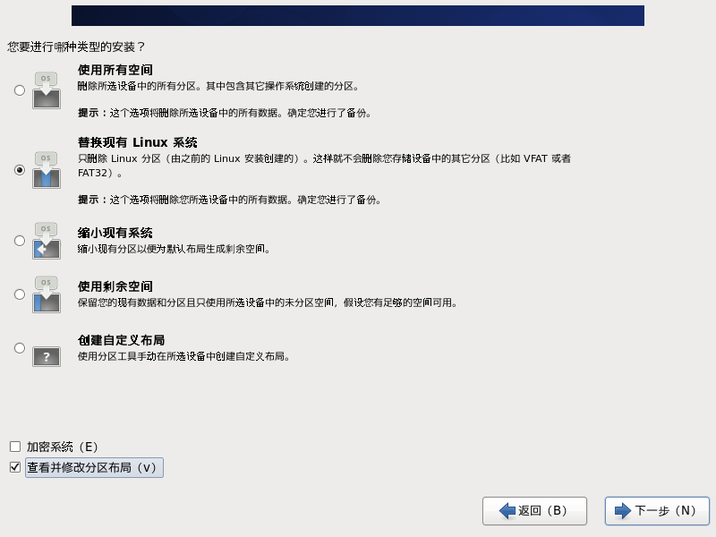

图1-21 CentOS 6.5安装向导的“安装类型设置”界面
默认情况下，CentOS会在未分区的磁盘空间中划分出两个最基本的分区：一个是挂载标志为“/”的根分区，这是Linux固有文件系统所处的位置(类似于安装Windows系统所用的C盘)，其文件系统类型为ext4；另一个是挂载标志为“swap”的交换分区，用于实现虚拟存储器的交换空间，其文件系统类型为swap。

注意： 从普通用户角度说，Linux的文件系统与Windows有很大差别，这也是习惯使用Windows的用户转向Linux较难理解之处。严格地说，在Linux系统中没有“盘”的概念，整个存储系统只有一个根(“/”)，即用于安装Linux系统文件的根分区，而所有其他硬盘分区、光盘、U盘等都作为一个独立的文件系统挂载在这个根目录下的某级子目录(即挂载点)。

交换区(swap)是一个较复杂的概念，涉及现代操作系统都普遍实现的“虚拟内存”技术原理。但swap空间的设置对Linux服务器，特别是Web服务器的性能至关重要，有时甚至可以克服系统性能瓶颈。为此，有必要对Linux系统中的swap做一个简单介绍。
虚拟内存的实现不但在功能上突破了物理内存的限制，使程序可以操纵大于实际物理内存的空间。更重要的是，虚拟内存是隔离每个进程的安全屏障，使每个进程都不受其他程序的干扰。swap空间的作用可简单描述为：当系统的物理内存不够用的时候，就需要将物理内存中的一部分空间释放出来，以供当前运行的程序使用。那些被释放的空间可能来自一些很长时间没有什么操作的程序，这些被释放的空间中的数据被临时保存到swap空间中，等到那些程序要运行时，再从swap空间中将保存的数据恢复到内存中。这样，系统总是在物理内存不够时才进行swap交换。
需要说明的是，并不是所有从物理内存中交换出来的数据都会被放到swap中，有相当一部分数据被直接交换到文件系统。例如，有的程序会打开一些文件，对文件进行读写(其实每个程序都至少要打开一个文件，那就是程序本身)，当需要将这些程序的内存空间交换出去时，就没必要将文件部分的数据放到swap空间中了，可以直接将其放到文件里。如果是读文件操作，那么内存数据被直接释放而无须交换出来，因为下次需要时可以直接从文件系统恢复；如果是写文件，只需要将变化的数据保存到文件中，以便恢复。但是那些用malloc和new函数生成的对象数据则不同，它们需要swap空间，因为它们在文件系统中没有相应的“储备”文件，所以被称作“匿名(anonymous)”内存数据。这类数据还包括堆栈中的一些状态和变量数据等。因此，可以说swap空间是“匿名”数据的交换空间。

注意： 在Windows系统中，用户可以在任何一个磁盘上开辟指定大小的空间作为虚拟内存使用；而在Linux系统中，用作虚拟内存的交换空间是给定一个独立的特殊分区，即swap分区，因此在安装Linux时需要设定其大小，通常根据需要设定为实际物理内存容量的1～2倍。

对于有Linux使用经验的用户，往往选择“创建自定义布局”选项，进入手动分区的界面来定制自己的分区方案。除了创建默认需要的根分区(/)和交换分区(swap)外，许多用户还会创建一个boot分区，用来存放Linux引导所需要的文件，其挂载点为/boot，文件系统类型为ext4，磁盘空间一般设置为200MB就足够了。另外，用户还可以根据需要创建多个用户分区，其空间大小、挂载点可根据用户需要和使用习惯来设置，就像安装Windows时往往会创建诸如D:、E:等多个用于存放用户数据的逻辑盘。这样做的好处是，用户的文件一般都存放在用户分区的挂载目录下(与系统文件目录分开存放)，当系统遇到问题需要修复时，可以保留原来的分区方案进行修复，不会破坏用户分区存放的文件。

5．选择安装类型及需要安装的软件
对安装的软件进行选择的向导界面如图1-22所示。
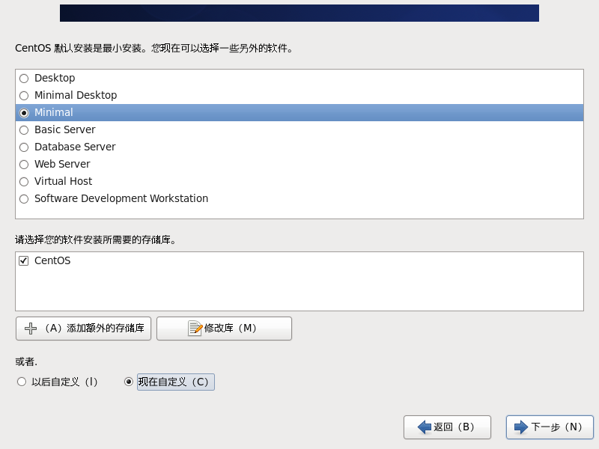

图1-22 CentOS 6.5安装向导的“安装软件选择”界面
首先，对安装系统的8种类型进行选择(默认为最小安装，即Minimal)。
(1) Desktop：基本的桌面系统，包括常用的桌面软件，如文档查看工具。
(2) Minimal Desktop：基本的桌面系统，包含的软件更少。
(3) Minimal：基本的系统，不包含任何可选的软件包。
(4) Basic Server：安装的基本系统的平台支持，不包含桌面。
(5) Database Server：基本系统平台，加上MySQL和PostgreSQL数据库的客户端，不包含桌面。
(6) Web Server：基本系统平台，加上PHP、Web Server，还有MySQL和PostgreSQL数据库的客户端，不包含桌面。
(7) Virtual Host：基本系统加虚拟化平台。
(8) Software Development Workstation：包含的软件安装包较多，主要有基本系统、虚拟化平台桌面环境、开发工具等。
然后，选中“现在自定义”单选按钮后单击“下一步”按钮，用户可根据自己的需要，进一步定制需要安装的软件。

注意： 多数流行的Linux发行版的安装步骤与CentOS 6.5基本类似(如稍早的Fedora Core、Red Hat等)。但RHEL、CentOS 7及以后的版本在安装时把用户可以配置的所有项目都集中在如图1-23所示的“安装信息摘要”对话框中，包括日期和时间、键盘、语言支持、安装源、软件选择、安装位置、网络和主机名等，用户可以单击相应选项分别进行配置，而不需要每完成一项配置后单击“下一步”按钮的方法来进行逐项配置。
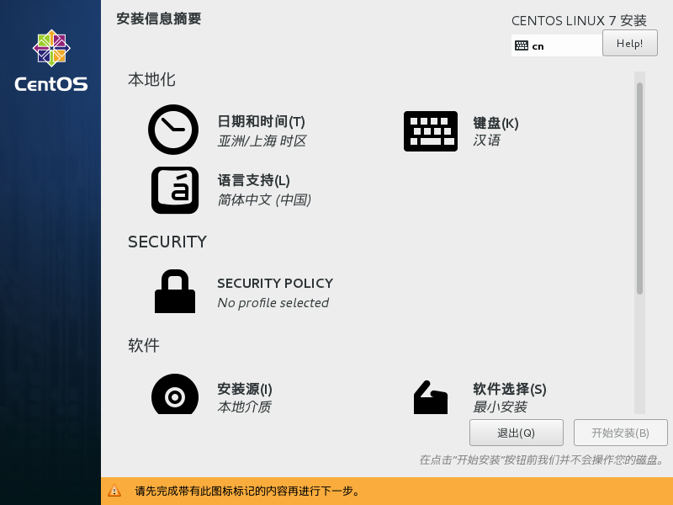

图1-23 CentOS 7安装向导中的“安装信息摘要”对话框

6．登录CentOS
当用户完成各安装配置项的配置后，单击“开始安装”按钮即可。安装完成后重启计算机，即可进入CentOS 6.5的“字符登录”界面，如图1-24所示。
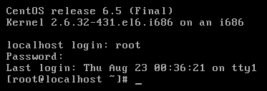

图1-24 CentOS 6.5的“字符登录”界面
在“localhost login:”后面输入用户名root并按回车键；在随后提示的“Password:”后面输入root用户的密码并按回车键。登录系统后就会显示登录的时间和终端(tty1表示第一个字符终端)，并显示命令提示符“#”，此后就可以输入并执行Linux的各种命令了。

注意： Linux字符界面下输入密码时是没有任何显示的，不像Windows系统中那样会显示“*”号。如果安装Linux时选择了桌面系统(Desktop)的安装，则启动后会直接进入图形登录界面，如何将其更改为字符登录界面后面予以介绍。

三、Linux的引导过程及其设置
打开计算机并加载操作系统的过程称为引导。Linux系统有一个被称为GRUB(Grand Unified Boot Loader)的引导工具(也称引导器)，它在Linux安装时会取代引导扇区中的引导程序。因此，在计算机启动时，GRUB将接管由BIOS交给的控制权，从而引导安装在指定分区上的操作系统。

1．安装于硬盘的Linux系统引导过程
当一台x86计算机接通电源后，BIOS(Basic Input Output System，基本输入输出系统)首先进行自检(Power On Self Test，POST)，如内存容量、日期和时间、外存设备及其引导顺序等。一般来说，BIOS都是被配置成首先检查光盘或U盘等可移动设备，然后再尝试从硬盘引导。因此，接下来BIOS就会读取它找到的可引导介质的第一个扇区(引导扇区)，它包含了一小段被称为bootstrap loader的引导程序，用于加载和启动存放于可引导介质上的操作系统。
正常情况下，启动计算机最终都是引导安装在硬盘上的操作系统来完成的。其实把硬盘的第一个扇区称作引导扇区并不确切，因为硬盘可以包含多个分区，而每个分区都有自己的引导扇区。人们为此将其换了个名称，把硬盘的第一个扇区(第0柱、第0面、第0扇区)称为主引导记录(Master Boot Record，MBR)，它不仅包含了一段引导程序，还包含了一个硬盘分区表。安装于硬盘的Linux系统的具体引导步骤如下。
(1) 从BIOS到Kernel。如果BIOS在其他可移动设备中没有找到可引导的介质，那么BIOS就会将控制权交给MBR，而运行MBR中的引导程序又会把控制权传递给可引导分区上的操作系统，以完成启动过程。有许多引导程序可以使用，例如，Windows NT系统的引导程序NTLDR，就是把分区表中标记为活动(Active)分区的第一个扇区(一般存放着操作系统的引导代码)读入内存，并跳转到那里开始执行。而Linux系统常用的引导程序有LILO(Linux Loader)、GRUB等，现在一般都使用GRUB，它也是Linux默认的引导程序。但GRUB的安装位置有以下两种不同的选择，所以从BIOS到Linux内核引导的过程也略有不同。
- 把GRUB安装在MBR。这时就由BIOS直接把GRUB代码调入内存，然后跳转执行GRUB代码，即引导过程为：BIOS→GRUB→Kernel。
- 把GRUB安装在Linux分区并把Linux分区设为Active。这时，BIOS调入的是Windows下的MBR代码，然后由这段代码来调入GRUB的代码(位于活动分区的第0个扇区)。即引导过程为：BIOS→MBR→GRUB→Kernel。

注意： 主引导记录(MBR)虽然只有512B，但其中包含了非常重要的系统引导程序和磁盘分区表，MBR的损坏将会造成无法引导操作系统的严重后果。对于Linux来说，无论使用哪种方式启动，都要保证Kernel放在1024柱面之前，因为在读入及执行MBR时，只能用BIOS提供的INT 13来进行磁盘操作，只有在Kernel引导到内存之后才能读/写1024柱面以后的数据。

(2) 从Kernel到init。首先进行内核初始化，即由GRUB引导内核中没有被压缩的部分，以此来引导并解压缩内核的其他部分，开始初始化硬件和设备驱动程序；然后内核开始执行/sbin/init程序，生成系统的第一个进程，即init进程，它按照引导配置文件/etc/inittab执行相应的脚本来进行系统初始化，如设置键盘、装载模块和设置网络等。
(3) 运行/etc/rc.d/rc.sysinit及/etc/rc.d/rc脚本。在根据/etc/inittab中指出的缺省运行级别(如id:3:initdefault:)运行init程序后，将运行/etc/rc.d/rc.sysinit脚本，执行激活交换分区、检查并挂载文件系统、装载部分模块等基本的系统初始化命令。例如，系统启动进入运行模式3后，/etc/rc.d/rc3.d目录下所有以“S”开头的文件将被依次执行；系统关闭时，离开运行模式3之前，所有以“K”开头的文件将被依次执行。

注意： /etc/rc.d/init.d目录下存放了进入0～6各个运行级别需要执行的所有脚本，而每个运行级别各自需要执行的脚本是以符号链接文件的形式，分别存放在/etc/rc.d/rc0.d～/etc/rc.d/rc6.d目录下，这些符号链接文件均指向/etc/rc.d/init.d目录下对应的某个脚本。上述有关引导配置文件/etc/inittab和运行级别(系统状态)的概念及其配置稍后予以详细介绍。

(4) 运行/etc/rc.d/rc.local及/etc/rc.d/rc.serial脚本。init程序等待/etc/rc.d/rc脚本执行完毕之后，将会运行以下两个脚本文件。
- rc.local脚本。只在运行级别2、3和5之后运行一次，用户可以把需要在引导时运行一次的程序加到该脚本文件中。
- rc.serial脚本。只在运行级别1和3之后运行一次，以初始化串行端口。
(5) 用户登录。最后在虚拟终端上运行/sbin/mingetty，等待用户登录。至此，Linux启动结束。引导成功后系统处于控制台，用户可以使用以下3种方法来查看引导信息。
- 使用Shift+PgUp组合键翻页查看。
- 任何时候运行dmesg程序来查看。
- 浏览/var/log/messages文件内容。

2．Linux引导过程中的可设置项
从Linux系统的引导过程可知，用户可以干预或设置的内容主要有以下3个方面。
(1) 设置引导工具GRUB的菜单。包括可引导的菜单项(通常是操作系统的名称)、默认引导的操作系统项和延迟时间。
(2) 设置系统默认运行级别(系统状态)。在内核初始化后开始执行/sbin/init程序，它根据/etc/inittab中指定的缺省运行级别来进行系统初始化，因此，可以通过修改/etc/inittab文件来设置系统启动时的默认运行级别。
(3) 设置随系统启动而自动运行的程序。在用户登录之前还会运行/etc/rc.d/rc.local脚本，如果用户有需要随系统启动而自动运行的程序，则可以添加到该脚本文件中。
以下主要介绍前两个方面的配置方法，即设置引导工具GRUB的菜单和系统默认运行级别(系统状态)的方法。在此之前，我们首先应了解GRUB及其设备命名方法。

3．引导工具GRUB及其设备命名
GRUB是一个比LILO更新、功能更强大的引导程序，也称多重启动管理器，专门用于处理Linux与其他操作系统共存的问题。GRUB可以引导的操作系统有Linux、Windows系列、OS/2、Solaris、FreeBSD和NetBSD等，其优势在于能够支持大硬盘、开机画面和菜单式选择，并且在分区位置改变后不必重新配置，使用非常方便。较新的各种Linux发行版本大多采用GRUB作为默认的引导程序。
GRUB支持3种引导方法，即：直接引导操作系统内核、通过chainload进行间接引导和通过网络引导。对于GRUB能够支持的Linux、FreeBSD、OpenBSD和GUN Mach可以通过直接引导完成，不需要其他的引导扇区，但是对于GRUB不能直接支持的操作系统，需要用第2种方法chainload来完成。
使用GRUB时，设备命名的格式为“(设备号,分区号)”，其中：
(1) 设备号的开头首先用字母指明设备类别，如：hd表示IDE硬盘，sd表示SCSI硬盘，fd表示软盘等，IDE和SCSI光驱与磁盘的命名方式相同；紧跟其后再用一位数字表示依照BIOS而确定的同类设备的编号(从0开始)，如：hd0表示第一块IDE硬盘，sd1表示第二块SCSI硬盘。
(2) 分区号表示相应设备上第几个分区，从0开始编号。例如：(hd0,0)表示第一块IDE硬盘上的第一个分区；(sd1,2)表示第二块SCSI硬盘上的第三个分区。

注意： 在Linux内核文件系统中，每个设备都被映射到一个系统设备文件，这些文件也以设备名称命名，都存放在/dev目录下。但表示存储设备的设备文件名与GRUB中的设备命名方式有以下不同：①命名格式上不使用括号，也不用逗号间隔，而是直接将设备号和分区号连在一起；②紧跟在设备类别后的一位数字改为用a、b、c、d表示同类设备的编号；③分区号不是从0开始，而是从1开始编号，一个物理硬盘最多可分为4个主分区或扩展分区，用编号1～4表示，而5以后的编号表示为逻辑分区(或者说是扩展分区中划分出的逻辑盘)。例如，设备文件/dev/hda1表示第一个IDE硬盘的第一个分区；设备文件/dev/sdb7表示第二个SCSI硬盘的第三个逻辑分区。

4．设置GRUB引导菜单
从Linux的引导过程可知，如果把GRUB安装在MBR，则计算机启动后就会直接进入GRUB的引导菜单。若用户安装的是Linux和Windows双系统，则GRUB就会显示两个菜单项供用户选择启动哪个操作系统。当屏幕上显示GRUB的菜单后，如果用户在设定的延迟时间内没有任何按键操作，就会以默认的选项启动操作系统。
这里以安装了Windows 7和CentOS 6.5的双系统为例，通过修改GRUB的配置文件来修改菜单项名称、默认引导的操作系统和延迟时间。用vi/vim文本编辑器打开GRUB配置文件/boot/grub/grub.conf，或者编辑该文件的符号链接/etc/grub.conf文件。

[root@localhost ~]# vim /boot/grub/grub.conf
//用vi/vim编辑GRUB配置文件grub.conf，文件内容中以#号开头的均为注释行
# grub.conf generated by anaconda
# Note that you do not have to rerun grub after making changes to this file
# NOTICE: You have a /boot partition. This means that
# all kernel and initrd paths are relative to /boot/, eg.
# root (hd0,0)
# kernel /vmlinuz-version ro root=/dev/mapper/VolGroup-lv_root
# initrd /initrd-[generic-]version.img
#boot=/dev/sda
default=0 //指定默认引导的操作系统项
timeout=5 //设置超时时长为5s
splashimage=(hd0,0)/grub/splash.xpm.gz //开机画面文件所在路径和名称
hiddenmenu //隐藏GRUB菜单
title CentOS 6.5 (2.6.32-431.el6.i686) //菜单项上所显示的选项
root (hd0,6) //第1个硬盘的第7个分区
kernel /vmlinuz-2.6.32-431.el6.i686 ro root=UUID=1747f9fa-9c72-41b9-888f- fc0a3f96cc9b rd_NO_LUKS KEYBOARDTYPE=pc KEYTABLE=us rd_NO_MD crashkernel=auto LANG=zh_CN.UTF-8 rd_NO_LVM rd_NO_DM rhgb quiet //只读方式载入内核
initrd /initramfs-2.6.32-431.el6.i686.img //初始化映像文件并设置相应参数
title Windows 7
rootnoverify (hd0,0) //第1个硬盘的第1个分区
chainloader +1 //装入1个扇区数据并把引导权交给它
[root@localhost ~]#

两个title行分别定义了在GRUB菜单上显示的菜单项名称，按先后顺序编号为0和1。如果在安装Linux时没有修改过GRUB的菜单项名称，则启动Windows的菜单项(即后一个编号为1的title项)名称通常是Other，为了使显示的菜单项名称更直观、明确，这里可以将Other改为Windows 7。
“default=”后面的数字表示默认引导的菜单项编号；“timeout=”后面的数字表示启动菜单出现后，在用户不做任何操作的情况下，延迟多少时间(以秒为单位)自动引导默认操作系统。因此，用户要修改默认引导的操作系统和延迟时间，可以分别修改default和timeout选项的值。修改完毕后保存文件，重新启动计算机即可。

注意： 这里首次使用到Linux中著名的文本编辑器vi/vim，其使用方法详见附录A。读者在完成CentOS 6.5安装并重启计算机后，可能并未出现GRUB菜单而直接进入了CentOS系统，这是因为grub.conf文件中的“hiddenmenu”选项默认是有效的，即隐藏了GRUB菜单，可以在该配置选项的行首加#号注释使其无效。另外，较早的Red Hat、Fedora以及CentOS 6等版本的Linux系统中使用的都是GRUB-1.x版本，而CentOS 7及以后(包括较新的RHEL)都采用了GRUB-2.x版本，它比GRUB-1.x增强了许多功能，其配置文件更改为/boot/grub2/grub.cfg，脚本中的配置项格式也略有不同。有关GRUB配置文件grub.conf以及控制台应用的详解可参阅附录B。

5．设置Linux的启动运行级别
Linux把系统关闭、重启、完全多用户模式的字符命令界面、图形用户界面等看成是系统处于不同的状态，或者说被赋予了不同的运行级别(runlevel)，这是Linux系统中设计的一个特殊的重要概念。Linux系统的init程序有UNIX System V和BSD init两种。常用的RedHat系列Linux(包括CentOS)使用有运行级别的UNIX System V，其运行级别为0～6，每种运行级别及其含义如表1-5所示。

表1-5 运行级别及其含义
运行级别 | 含 义
0 | halt，即完全关闭系统
1 | 单用户模式，系统设置为最小配置，只允许超级用户访问整个多用户文件系统
2 | 多用户模式，但不支持NFS，若不连接网络，则与运行级别3相同
3 | 完全多用户模式，允许网络上的其他系统进行远程文件共享
4 | 未使用
5 | 图形模式，即启动X Window系统和xdm程序
6 | reboot，即重新引导系统

从Linux系统的引导过程中可以看出，init程序根据/etc/inittab文件中指定的缺省运行级别初始化系统。也就是说，Linux启动后进入字符界面还是图形界面是由/etc/inittab文件指定的。以下是CentOS 6.5中用vim编辑器打开并显示的/etc/inittab文件内容。

[root@localhost ~]# vim /etc/inittab
# inittab is only used by upstart for the default runlevel.
# ADDING OTHER CONFIGURATION HERE WILL HAVE NO EFFECT ON YOUR SYSTEM.
# System initialization is started by /etc/init/rcS.conf
# Individual runlevels are started by /etc/init/rc.conf
# Ctrl-Alt-Delete is handled by /etc/init/control-alt-delete.conf
# Terminal gettys are handled by /etc/init/tty.conf and /etc/init/serial.conf,
# with configuration in /etc/sysconfig/init.
# For information on how to write upstart event handlers, or how
# upstart works, see init(5), init(8), and initctl(8).
# Default runlevel. The runlevels used are:
# 0 - halt (Do NOT set initdefault to this)
# 1 - Single user mode
# 2 - Multiuser, without NFS (The same as 3, if you do not have networking)
# 3 - Full multiuser mode
# 4 - unused
# 5 - X11
# 6 - reboot (Do NOT set initdefault to this)
id:3:initdefault:
[root@localhost ~]#

/etc/inittab文件中的配置行通常包括4个域：id:runlevels:action:command，各个域之间以冒号(:)间隔，其功能含义说明如下。
(1) id：配置行标识。用单个或两个字符序列来作为本行的标识，在该配置文件中具有唯一性，并且某些记录必须使用特定的标识才能正常工作。
(2) runlevels：运行级别。指定该记录行针对哪个运行级别(或系统状态)配置。
(3) action：动作。即在某一特定运行级别下执行command命令可能的动作或方式，有initdefault、respawn、wait、once、boot、bootwait、sysinit、powerwait、powerfail、powerokwait、ctrlaltdel、kbrequest共12种。
(4) command：给出相应配置行要完成指定动作需执行的命令。
可以看出，CentOS 6.5的/etc/inittab配置文件中，只有“id:3:initdefault:”配置行是有效配置行，它表示Linux启动时将系统初始化为3号运行级别，即进入完全多用户的字符模式。很显然，如果希望启动Linux时直接进入图形模式，只需将该行中的3改为5，然后保存文件，重新启动计算机即可直接进入图形界面。

注意： 正因为“id:3:initdefault:”配置行指定的动作是Linux系统的初始化运行级别(initdefault)，所以不需要第4个command域给出命令，但最后一个间隔符(:)不可省略。注意千万不要把initdefault设置为0或6号运行级别。另外，在较新的RHEL/CentOS 7及以上版本中，设置启动时的默认运行级别已不再通过修改/etc/inittab文件来实现，而是使用以下命令和方法。

# systemctl get-default //查看默认运行级别
# systemctl set-default multi-user.target //设置默认运行级别为3
# systemctl set-default graphical.target //设置默认运行级别为5
//也可使用先删除/etc/systemd/system/default.target文件再重建链接的方法如下
//设置默认运行级别3
# rm -f /etc/systemd/system/default.target
# ln -sf /lib/systemd/system/multi-user.target /etc/systemd/system
/default.target //或使用命令：
# ln -sf /lib/systemd/system/runlevel3.target /etc/systemd/system
/default.target
//设置默认运行级别5
# ln -sf /lib/systemd/system/graphical.target /etc/systemd/system
/default.target //或使用命令：
# ln -sf /lib/systemd/system/runlevel5.target /etc/systemd/system
/default.target

四、使用Linux用户界面
操作系统为用户提供了两种接口：一种是命令接口，用户利用这些命令来组织和控制作业的执行或对计算机系统进行管理；另一种是程序接口，编程人员调用它们来请求操作系统服务。命令接口通常又有三种形式：命令行界面(CLI)、图形用户界面(GUI)和文本用户界面(TUI)。一般来说，作为网络服务器平台的Linux系统都使用命令行界面，几乎不使用图形用户界面。因此，读者应重点掌握CLI的基本使用及操作技巧，对GUI的使用只需了解即可，其使用也较为简单，而TUI将在后续用到的时候会有提及。

1．Shell简介
Linux为用户提供了功能异常强大的命令行界面，称为Shell。它是用户和Linux内核之间的接口，提供了输入命令和参数并可得到执行结果的使用环境。Shell是一个命令语言解释器，具有内置的Shell命令集，Shell命令也能被系统中的其他程序所调用。用户在提示符下输入的命令都是先由Shell进行解释，然后传递给Linux内核。因此，Shell是使用Linux的主要环境，也是学习Linux不可或缺的重要部分。
Linux的Shell命令中，有些命令的解释程序是包含在Shell内部的，比如显示当前工作目录的命令(pwd)等；而有些命令的解释程序是作为独立的程序存在于文件系统的某个目录下的，比如复制命令(cp)、移动命令(mv)等。这些存放于文件系统中的程序其实也可看作是应用程序，可以是Linux自带的实用程序，也可以是购买的商业程序。Shell在执行命令时会首先检查它是否为内部命令，如果不是，则Shell会沿着环境变量PATH所设定的路径列表顺序搜索该命令的解释程序，若找不到，则Shell会显示一条错误信息；若找到或此前检查到它是内部命令，则Shell就把应用程序或内部命令分解为系统调用并传递给Linux内核来执行。因此对于用户来说，并不需要知道一个命令是否为内部命令。
Linux中的Shell是用C语言编写的程序，它既是一种命令语言，又是一种程序设计语言。作为命令语言，Shell交互式地解释和执行用户的命令，即遵循一定的语法，将输入的命令加以解释并传递给系统内核；作为程序设计语言，Shell定义了各种变量和参数，并提供了许多在高级语言中才具有的控制结构，包括循环和分支语句。
Linux将Shell独立于内核之外，它通过调用内核功能来执行程序，且以并行的方式协调各个程序的运行。因此，Shell如同一般的应用程序，可以在不影响操作系统本身的情况下进行修改、更新版本或添加新的功能。Linux开发商设计了很多种不同的Shell，以下3种著名的Shell在大部分Linux发行版中都被支持。它们在交互模式下的表现非常类似，但作为命令文件语言，在语法和执行效率上有所不同。
(1) Bourne Shell(AT&T Shell，在Linux下是BASH)。这是标准的UNIX Shell，也是RHEL、CentOS等多数Linux默认使用的Shell，以简洁、快速而著称，大多系统管理命令(如rc start、stop、shutdown)都是其命令文件，且在单一用户模式下以root登录时它常被系统管理员使用。在BASH中超级用户root的提示符是#，其他普通用户的提示符是$。
(2) C Shell(Berkeley Shell，在Linux下是TCSH)。这种Shell加入了一些新特性，如别名、内置算术以及命令和文件名自动补齐等，常在交互模式下执行Shell的用户会比较喜欢，其默认提示符是%，但多数系统管理员还是更偏爱Bourne Shell。
(3) Korn Shell。这是Bourne Shell的超集，由AT&T的David Korn所开发，默认提示符也是$，它几乎和Bourne Shell一样完全向上兼容。除了执行效率稍差以外，Korn Shell在许多方面都比Bourne Shell表现更好。与C Shell相比，虽然在许多方面各有所长，但Korn Shell增加了比C Shell更为先进的特色，效率和易用性上也优于C Shell。
用户登录Linux系统时，如果系统默认状态被设置为3，即进入命令行界面，显示一个等待用户输入命令的Shell提示符；如果系统默认状态被设置为5，即自动启动图形用户界面，则可以选择“主菜单”→“系统工具”→“终端”命令来运行终端仿真程序，在终端窗口的命令提示符下同样可以输入任何Shell命令及参数。

2．Shell命令行格式与操作技巧
Linux系统中常用的命令行格式为：

命令名 [选项] [参数1] [参数2] …

命令行的各部分之间必须由一个或多个空格或制表符Tab隔开。其中，选项采用连字符(-)开头紧跟一个字母的形式，使命令具有某个特殊的功能。有时候一条命令可能需要多个选项的字母，则可以用一个连字符(-)后跟多个字母连起来输入。例如，命令“ls -l -a”可直接输入成“ls -la”，它们是等价的。
在Linux中输入命令时可以借助于Shell提供的许多实用功能，如果用户能很好地掌握这些实用功能并技巧性地加以灵活运用，就可以大大提高命令输入的速度和效率。下面列举几种常用的命令输入技巧(前两种使用尤为频繁)。
(1) 轻松调出先前已执行过的命令。有时需要重复执行先前已执行过的命令，或者对其进行少量修改后再执行，这种情况下就可以用↑、↓方向键来调出先前执行过的命令，或输入少量命令字符后按Ctrl+R组合键来“快速查找”先前执行过的命令(重复按Ctrl+R组合键可在整个匹配的命令列表中循环)。
(2) 命令名和文件名的自动补全。用户有时候会记不清命令名或文件名的全部，或因名称较长，逐个字母全名输入的话既麻烦又耗时间，还容易出错，这种情况下可使用命令名和文件名的自动补全功能，以极大地提高命令输入的速度和效率。具体地说，就是在输入命令名或命令中某个目录和文件名时，只需输入前几个字符后按Tab键，系统就会自动匹配已输入字符开头的命令名称，或者在指定路径下搜索已输入字符开头的目录或文件名，若匹配到一个则自动补全，若匹配到多个则显示为列表供用户选择一个。下面通过几个实例来说明，读者对这个功能就会一目了然。

[root@localhost ~]# cd /u<Tab> //会自动扩展成cd /usr/
[root@localhost ~]# cd /usr/sr<Tab> //又扩展成cd /usr/src/
[root@localhost ~]# cd /usr/src/ker<Tab> //又扩展成cd /usr/src/kernels/
[root@localhost ~]# cd /usr/src/kernels/<Enter> //执行后改变了当前目录
[root@localhost kernels]# cd
[root@localhost ~]mkd<Tab> //此时会列出所有mkd开头的命令
mkdict mkdir mkdirhier mkdosfs mkdumprd
[root@localhost ~]# mkdir //再从列表中选择一个输入完整
[root@localhost ~]# rpm –ivh thisis<Tab> //自动匹配到thisis开头的RPM软件包
[root@localhost ~]# rpm –ivh thisisaexample-5.6.7-i686.rpm
[root@localhost ~]#

(3) 常用的命令行编辑快捷键。主要有：光标移至命令行首Ctrl+A、光标移至命令行尾Ctrl+E、删除光标位置至行首的所有字符Ctrl+U、删除光标位置至行尾的所有字符Ctrl+K、粘贴最后被删除的内容Ctrl+Y等。
(4) 使用命令别名。如果需要频繁地使用参数相同的某条命令，可以为这个完整的命令创建一个别名，此后就可以用别名来输入这条命令了。例如：

[root@localhost ~]# alias ls='ls –l' //此后输入ls会自动以ls –l代替
[root@localhost ~]# alias -p //-p选项用于列出系统当前已定义的命令别名
alias cp='cp -i'
alias l.='ls –d .* --color=auto'
alias ll='ls –l --color=auto'
alias ls='ls -l' //此项正是刚才用alias命令定义的命令别名
alias mc='. /usr/libexec/mc/mc-wrapper.sh'
alias mv='mv –i'
alias rm='rm –i'
[root@localhost ~]#

3．X Window简介
X Window系统形成了开放源码桌面环境的基础，它提供了一个通用的工具包，包含像素、明暗、直线、多边形和文本等。X Window于1984年由麻省理工学院(MIT)计算机科学研究室开始开发，当时Bob Scheifler正在开发分布式系统，同一时间DEC公司的Jim Gettys正在麻省理工学院做Athena计划的一部分。两个计划都需要一个相同的东西，就是一套在UNIX机器上运行优良的视窗系统，于是他们开始合作。他们从斯坦福(Stanford)大学得到了一套叫做W的实验性视窗系统。因为是以W视窗系统为基础开始发展的，所以当发展到足以和原先系统有明显区别时，他们把这个新系统叫做X。严格地说，X Window系统并不是一个软件，而是一个协议，它定义了一个系统所必须具备的功能，任何系统只要满足此协议及符合X协议的其他规范，便可称为X。
X Window是Linux下的GUI，虽然它可以方便和简化系统的网络管理工作，但大部分系统管理员和网络管理员仍喜欢在命令行界面下工作。GUI是由图标、菜单、对话框、任务条、视窗和其他一些具有可视特征的组件组成。CentOS等Linux中基于X Window的图形界面管理系统主要有KDE和GNOME，这些功能强大的图形化桌面环境可以让用户方便地访问应用程序、文件和系统资源。

4．KDE与GNOME
KDE是在1996年10月发起的项目，是TrollTech公司开发的Qt程序库，其目的是在X Window上建立一个完整易用的桌面系统。Qt本身作为一种基于C++的跨平台开发工具非常优秀，但它不是自由软件。TrollTech公司允许任何人使用Qt编写免费软件给其他用户使用，但是如果想利用Qt编写非免费软件，则需要购买许可证。
1997年8月，为了克服KDE所遇到的Qt许可协议和单一C++依赖的困难，以墨西哥的Miguel de Icaza为首的250个程序员启动了GNOME项目，经过14个月的共同努力完成了项目开发。现在GNOME已经成为Red Hat系列Linux默认的图形用户接口，拥有大量的应用软件，包括文字处理、电子表格和图形图像处理等。
KDE和GNOME都集成了桌面环境，用户所看到的窗口界面几乎是一致的，并且都可以用客户程序编辑文档、网上冲浪等。现在KDE和GNOME已成为两大竞争阵营，这必将使得Linux的用户界面更加美观易用。对于习惯使用Windows的用户来说，使用KDE和GNOME这样的桌面系统并不困难。因此，这里仅介绍KDE和GNOME的启动，以及它们和字符终端之间的切换等内容。
(1) 字符界面下启动KDE和GNOME桌面的命令如下。

[root@localhost ~]# kdm //启动KDE图形界面
[root@localhost ~]# startx //启动GNOME图形界面
[root@localhost ~]#

注意： Red Hat系列Linux(包括CentOS)的默认桌面是GNOME，如果用startx命令启动的GNOME是英文的图形界面，可以使用命令startx /etc/X11/prefdm，即加载prefdm文件来启动中文的图形界面。

(2) 设置GNOME或者KDE为默认的启动桌面环境，可以修改/etc/sysconfig/desktop文件。若desktop文件不存在，则创建该文件并输入以下内容。

[root@localhost ~]# vim /etc/sysconfig/desktop //输入以下两行内容
DESKTOP="GNOME"
DISPLAYMANAGER="GNOME"
//若设置KDE为默认桌面，则以上两行中的GNOME改为KDE，保存并退出
[root@localhost ~]#

(3) 控制台的切换。Linux与UNIX一样是真正的多用户操作系统，提供了虚拟控制台(终端)的访问方式，它允许同时打开6个字符终端和1个图形终端以接受多个不同用户登录，也允许同一个用户在不同终端上多次登录。如果用户要从某个字符终端切换到另一个字符终端，可以按Alt+F1～F6组合键，要切换到图形终端，则可以按Alt+F7组合键；而从图形终端切换到某个字符终端，需要按Ctrl+Alt+F1～F6组合键。

五、部署Linux网络与服务器环境
要把Linux系统部署为网络服务器，还需做一些诸如配置TCP/IP网络参数、测试网络连通性、检查网络服务软件包安装情况等准备工作。Linux的网络功能不仅强大和完善，而且与内核紧密结合在一起。不管运行Linux系统的计算机在TCP/IP网络中用作服务器还是客户机，要与其他主机连通并以域名方式使用各种信息服务，首先就要正确配置系统在网络上的主机名、IP地址、子网掩码、默认网关、DNS服务器地址等基本网络参数。

1．设置主机名
如果运行Linux系统的主机用作网络服务器，为了能让网络中的其他主机以Internet方式访问服务器，主机名一般都采用DNS命名方式，即格式为“主机名.域名”。若安装Linux时未设置主机名，则默认主机名为localhost.localdomain。当然，如果Linux系统只是用作个人或小型网络的客户机，其主机名也可以使用简单的名称。
hostname命令可用于查看和设置主机名，虽然它可以使设置立即生效，但只能用于临时设置，即重启后无效。如果要使设置的主机名永久有效，可以修改/etc/sysconfig/network文件中的HOSTNAME配置项值，具体操作如下。

[root@localhost /]# hostname //查看主机名
localhost.localdomain
[root@localhost /]# hostname wbj //临时设置主机名为wbj
[root@localhost /]# hostname
wbj
[root@localhost /]# vim /etc/sysconfig/network //永久设置主机名
NETWORKING=yes //表示启用网络
HOSTNAME=localhost.localdomain //设置主机名
//将localhost.localdomain改为wbj.xinyuan.com后保存并退出
[root@localhost /]# reboot //重启系统并显示如下登录信息
CentOS release 6.5 (Final)
Kernel 2.6.32-431.el6.i686 on an i686
wbj login: root //可见主机名修改已生效
Password:
Last login: Sat Aug 18 10:03:30 on tty1
[root@wbj ~]# //提示符上的主机名已改为wbj
[root@wbj ~]# hostname //查看主机名
wbj.xinyuan.com
[root@wbj ~]#

注意： 在CentOS 7中新增了一个hostnamectl命令。该命令不仅可以显示当前主机名信息，而且使用hostnamectl set-hostname wbj.xinyuan.com命令就可以直接将主机名永久设置为wbj.xinyuan.com。

2．设置网络接口(网卡)参数
只要在安装Linux系统时自动识别了网络接口卡(NIC，俗称网卡)，并正确安装了网卡驱动程序，则在/etc/sysconfig/network-scripts目录下就可以查看到一个名为ifcfg-ethN的配置文件。其中，ethN为网卡的设备名(N是数字)，如果计算机上只安装有一块网卡，则设备名通常是eth0。网络接口eth0配置文件ifcfg-eth0的默认内容如下。

[root@wbj ~]# cd /etc/sysconfig/network-scripts
[root@wbj network-scripts]# ls ifcfg*
ifcfg-eth0 ifcfg-lo
//其中ifcfg-eth0为网络接口eth0的配置文件，ifcfg-lo为内部回环接口的配置文件
[root@wbj network-scripts]# cat ifcfg-eth0 //查看eth0配置文件
DEVICE=eth0 //此配置文件对应的设备名称
HWADDR=00:26:2D:FD:6B:5C //网卡的物理地址(MAC地址)
TYPE=Ethernet //网卡的类型
UUID=e662bd32-f9e2-47b0-9cbf-5154aa468931 //系统层的全局唯一标识符号
ONBOOT=no //系统引导时是否激活该接口
NM_CONTROLLED=yes //是否使用NetworkManager服务来控制接口
BOOTPROTO=dhcp //激活此接口时使用什么协议来配置属性
[root@wbj network-scripts]#

可以看到，ONBOOT设置为no，说明网络接口eth0没有随着Linux系统的启动而被激活；BOOTPROTO指定为dhcp，表示激活网络接口时使用DHCP协议来获取IP地址等网络参数，实际中根据需要还可以指定为bootp、static或none，分别表示使用BOOTP协议(用于无盘工作站)、静态分配(即固定IP)和不使用协议。
这里把ONBOOT设置为yes；NM_CONTROLLED设置为no；BOOTPROTO指定为static；然后添加配置IP地址、子网掩码、默认网关、DNS服务器地址等网络参数的配置项(以前面规划的新源公司Web服务器为例)，具体修改如下。

[root@wbj network-scripts]# vim ifcfg-eth0 //编辑eth0配置文件
DEVICE=eth0
HWADDR=00:26:2D:FD:6B:5C
TYPE=Ethernet
UUID=e662bd32-f9e2-47b0-9cbf-5154aa468931
ONBOOT=yes //系统引导时激活该接口
NM_CONTROLLED=no
BOOTPROTO=static //激活时使用静态IP配置
IPADDR=192.168.1.2 //设置IP地址
NETMASK=255.255.255.0 //设置子网掩码
BROADCAST=192.168.1.255 //设置广播地址(可不设)
NETWORK=192.168.1.0 //设置网络地址(可不设)
GATEWAY=192.168.1.254 //设置网关地址
DNS1=210.33.156.5 //设置主DNS服务器地址
DNS2=202.101.172.35 //设置第二DNS服务器地址(可不设)
[root@wbj network-scripts]#

注意： 在修改网络接口配置文件时，切记不要随意修改默认已有的HWADDR选项值，这是网卡的MAC地址，也称物理地址或硬件地址。MAC地址由48bit组成，以十六进制表示，每个字节之间以冒号(:)间隔。其中，前24bit是网卡的制造厂家标识号(Vendor Code)，由IEEE统一分配；后24bit是网卡的序列号(Serial Number)，由网卡制造厂家分配。每块网卡都有一个全球唯一的MAC地址，在安装网卡驱动程序后系统会自动识别并生成该网卡的配置文件。除了修改网卡配置文件可以设置网络参数外，在Red Hat系列Linux中，还可以使用setup命令进入如图1-25所示的文本菜单界面(TUI)，选择Network configuration菜单项，进入Device configuration界面来配置IP地址、子网掩码、默认网关和DNS服务器地址。setup菜单中的每项配置又都可以使用命令直接进入对应的文本菜单，如使用system-config-network命令即可进入网络配置界面。事实上，输入“system- config-”后按Tab键就会列出该字符串开头的有关系统设置命令。另外，使用ifconfig命令还可以临时配置网络参数，该命令的具体使用将在稍后予以介绍。
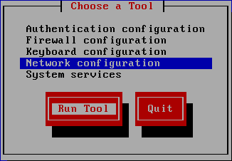

图1-25 setup的文本菜单界面

3．启动与查看网络接口配置
修改配置文件ifcfg-eth0或者使用setup命令在文本菜单界面中设置网络接口，都是永久性设置方法，但在设置后并不会立即生效，而是需要启动或重启网络服务才会生效。用于启动(start)、关闭(stop)、重启(restart)网络的命令和方法有以下几种。

方法Ⅰ： service network start|stop|restart|status
方法Ⅱ： /etc/init.d/network start|stop|restart|status
方法Ⅲ： ifconfig eth0 up|down
方法Ⅳ： ifup|ifdown eth0

其中，前两种方法用于网络服务的启动、关闭、重启(restart也可以用reload)和状态查看，是针对所有网络接口操作的；后两种方法是用于指定网络接口的启动和关闭。这里还需要对service和ifconfig这两个最常用命令做进一步说明。
(1) service是启动、关闭、重启服务以及查看服务状态的一个通用命令，后面跟的是服务名称，如network、smb、named、httpd等。
(2) ifconfig类似于Windows系统中的ipconfig命令，其完整格式中可用的选项和参数非常多，这里仅给出实际使用较多的3种典型格式及对应的功能。

格式Ⅰ：ifconfig [-a] [eth0] //查看全部或指定接口配置参数
格式Ⅱ：ifconfig eth0 up|down //启动或关闭指定接口
格式Ⅲ：ifconfig eth0 address [netmask <address>] //临时配置接口地址

下面通过一些实际操作来熟悉上述命令的用法。

[root@wbj network-scripts]# cd /
[root@wbj /]# service network start //启动网络服务
Bringing up loopback interface: [ OK ]
Bringing up interface eth0: Determining if ip address 192.168.1.2 is already in use for device eth0... [ OK ]
//显示的前一行表示内部回环接口启动成功，后一行表示网络接口eth0启动并已使用IP地址
[root@wbj /]# ifconfig eth0 //查看eth0的参数配置
eth0 Link encap:Ethernet Hwaddr 00:26:2D:FD:6B:5C
inet addr: 192.168.1.2 Bcast: 192.168.1.255 Mask:255.255.255.0
inet6 addr: fe80::226:2dff:fefd:6b5c/64 Scope:Link
UP BROADCAST RUNNING MULTICAST MTU:1500 Metric:1
RX packets:87 errors:0 dropped:0 overruns:0 frame:0
TX packets:13 errors:0 dropped:0 overruns:0 carrier:0
collisions:0 txqueuelen:1000
RX bytes:5822 (5.6 KiB) TX bytes:1070 (1.0 KiB)
Interrupt:20 Memory:f2400000-f2420000

[root@wbj /]# service network restart //重启网络服务
Shutting down interface eth0 [ OK ]
Shutting down loopback interface [ OK ]
Bringing up loopback interface: [ OK ]
Bringing up interface eth0: Determining if ip address 192.168.1.2 is already in use for device eth0... [ OK ]
[root@wbj /]# ifdown eth0 //关闭网络接口eth0
[root@wbj /]# ifconfig eth0 //请比较与前面显示的有何不同
eth0 Link encap:Ethernet Hwaddr 00:26:2D:FD:6B:5C
BROADCAST MULTICAST MTU:1500 Metric:1
RX packets:102 errors:0 dropped:0 overruns:0 frame:0
TX packets:21 errors:0 dropped:0 overruns:0 carrier:0
collisions:0 txqueuelen:1000
RX bytes:6722 (6.5 KiB) TX bytes:1622 (1.5 KiB)
Interrupt:20 Memory:f2400000-f2420000
[root@wbj /]# ifup eth0 //启动网络接口eth0
Determining if ip address 192.168.1.2 is already in use for device eth0...
[root@wbj /]# service network status //查看网络服务状态
Configured devices:
lo eth0
Currently active devices:
lo eth0 virbr0
[root@wbj /]#

注意： 虽然目前大多数管理员仍一直在使用ifconfig命令来执行检查、配置网卡信息等相关任务，但官方已经多年不再维护和推荐使用，并且有些最新Linux发行版中已经废除了包括ifconfig在内的一些较陈旧的网络管理命令，取而代之的是功能更强大的ip命令。只需使用 ip命令就可以完成显示或操纵Linux主机的路由、网络设备、策略路由和隧道等网络管理任务。下面给出ip命令的一般格式和常见用法，以供读者进一步学习。

一般格式： ip [选项] 对象 {命令|help}
常用选项： -s 打印更多信息(如统计信息RX/TX errors)，可多次使用
-f 指定协议族(inet/inet6/bridge/ipx/dnet/link)，link不涉及任何协议
-r 使用系统的名字解析功能打印出DNS名字，而不是主机地址
常用对象： address 设备上的协议(IP/IPv6)地址
link 网络设备
maddress 多播地址
route 路由表项
rule 路由规则
常用命令： 在指定对象上执行的动作，包括add/delete/show/list/help
使用示例：
# ip link show //显示网络接口信息
# ip link set eth0 up //开启网卡
# ip link set eth0 down //关闭网卡
# ip link set eth0 promisc on //开启网卡的混合模式
# ip link set eth0 promisc off //关闭网卡的混合模式
# ip link set eth0 txqueuelen 1200 //设置网卡队列长度
# ip link set eth0 mtu 1400 //设置网卡最大传输单元
# ip addr show //显示网卡IP信息
# ip addr add 192.168.0.1/24 dev eth0 //设置网卡的IP地址
# ip addr del 192.168.0.1/24 dev eth0 //删除网卡的IP地址
# ip route list //查看路由信息
# ip route add 192.168.4.0/24 via 192.168.0.254 dev eth0
//设置192.168.4.0网段的网关为192.168.0.254，数据走eth0接口
# ip route add default via 192.168.0.254 dev eth0 //设置默认网关
# ip route del 192.168.4.0/24 //删除指定网段的网关
# ip route del default //删除默认路由

4．配置DNS和hosts域名解析
在基于TCP/IP协议的网络中，主机之间是通过IP地址来进行通信的，或者说用户要访问网络上的某个主机就要指定该主机的IP地址，网络上传输的数据包中包含的源主机和目的主机地址也都是IP地址。虽然IP地址采用“点分十进制”表示已较为简单，但人们总是习惯使用和容易记忆用文字表达的地址，很难记住用一串数字表达的地址。于是，人们给网络上的每个主机赋予一个具有某种含义且便于记忆的名称，当用户要访问某个主机时只需使用其名称，然后由计算机系统自动、快速地将主机名称转换为对应的IP地址，这就是主机的“名称—IP地址”转换方案。
早在ARPANet时代，由于网络规模较小，整个网络仅有数百台计算机，这时在本地主机上使用了一个名为hosts的纯文本文件，用来记录网络中各主机IP地址与主机名之间的对应关系，如同现在人们在自己的手机里建立了一个通讯录。这样，当用户要与网络中的主机进行通信(如访问某主机的主页)时，就可以在地址栏输入要访问的主机名，由系统通过hosts文件将其转换为IP地址来实现通信，就像现在人们可以方便地通过手机通讯录找到对方姓名来拨打电话一样。
但是，早期hosts文件的应用存在着许多不足。例如，一旦网络中有主机与IP地址的对应关系发生变化，所有主机的hosts文件内容都要随之修改。由管理员在各自的hosts文件中手工增加、删除和修改主机记录非常麻烦，而且随着网络互联规模的不断扩大，依靠管理员来维护hosts文件几乎难以做到，在庞大的hosts文本文件中搜索主机记录而转换为IP地址的效率也十分低下。为此，人们设计了另一种称为域名系统(Domain Name System，DNS)的“名称—IP地址”转换方案。DNS制定了一套树状分层的主机命名规则，并采用分布式数据库系统以及客户机/服务器(C/S)模式的程序来实现主机名称(即域名)与IP地址之间的转换。人们把存储DNS数据库并运行DNS服务程序(或称解析器)的计算机称为域名服务器或DNS服务器，它为客户机提供IP地址的解析服务。
随着Internet的普及应用，现在都采用DNS的名称解析方案，所以只要你上网就必定要配置至少一个DNS服务器地址(也可以是自动获取)。但有时候在一个没有连接Internet的小型局域网内部，或者暂时不通过DNS服务器来解析域名的情况下，要用域名测试一个自己架设的内部站点，仍可以使用hosts文件来解析域名。
DNS域名结构、域名解析过程以及DNS服务器的配置将在项目三中予以详细介绍并实施，这里主要说明Linux作为客户机上网时涉及名称解析的3个文件及配置方法。
(1) 在/etc/resolv.conf文件中配置DNS服务器地址。该文件的配置内容很简单，主要就是用nameserver来指定DNS服务器地址。可以用多个nameserver语句来设置多个DNS服务器地址，解析域名时会按先后顺序来查找，所以第一个nameserver指定的地址称为首选DNS，后面每个nameserver指定的地址都称为备用DNS。

[root@wbj /]# vim /etc/resolv.conf //配置DNS服务器地址
# Generated by NetworkManager
# No nameservers found; try putting DNS servers into your
# ifcfg files in /etc/sysconfig/network-scripts like so:
#
# DNS1=xxx.xxx.xxx.xxx
# DNS2=xxx.xxx.xxx.xxx
# DOMAIN=lab.foo.com bar.foo.com
search xinyuan.com
nameserver 210.33.156.5
nameserver 202.101.172.35
[root@wbj /]# //设置后保存并退出

注意： 因为前面各项任务都在CentOS中实施，在修改网络接口配置文件ifcfg-eth0时就已经使用DNS1和DNS2语句指定了两个DNS服务器地址，所以在打开resolv.conf文件时就看到已经有两个nameserver配置行的内容。其实在上述resolv.conf文件的注释中也告诉用户，可以在/etc/sysconfig/network-scripts 目录下相应的ifcfg配置文件中使用DNS1和DNS2格式来指定DNS服务器地址。但是，在较早的Red Hat、Fedora等版本中，DNS不在ifcfg-eth0文件中配置，而必须在resolv.conf文件中由nameserver来指定。

(2) 配置/etc/hosts文件。该文件包含了IP地址和主机名之间的映射，每行内容可分为三部分：IP地址、主机名或域名、主机别名(可以有多个)。hosts文件中默认已包含本机回环地址IPv4和IPv6的两行，下面添加一行本机IP地址和主机名的映射记录。

[root@wbj /]# vim /etc/hosts //配置hosts文件
127.0.0.1 localhost localhost.localdomain localhost4 localhost4.localdomain4
::1 localhost localhost.localdomain localhost6 localhost4.localdomain6
192.168.1.2 wbj.xinyuan.com wbj
// IP地址、主机名或域名、主机别名的每项之间用空格或Tab间隔
[root@wbj /]#

(3) 配置/etc/host.conf文件。既然系统中同时存在DNS和hosts两种名称解析机制，那么它们的优先顺序就要通过配置/etc/host.conf文件来确定，其中最重要的就是用于说明优先顺序的“order hosts, bind”配置行，这里表示先用本机hosts主机表进行名称解析，如果找不到该主机名称，再搜索bind名称服务器(DNS解析)。

[root@wbj /]# vim /etc/host.conf //配置host.conf文件
multi on //允许主机有多个IP地址
nospoof on //禁止IP地址欺骗
order hosts,bind //名称解析顺序
[root@wbj /]#

为方便读者记忆，这里再把Linux中与网络环境相关的配置文件及其用途做一个简单的归纳，如表1-6所示。其中，最后两个文件与网络服务和协议的配置有关，虽然不在本书讨论的范围内，但因其重要性也一并列于表中让读者知悉。

表1-6 与网络环境相关的配置文件及其用途
配置文件 | 用 途
/etc/sysconfig/network | 设置网络主机名
/etc/sysconfig/network-scripts/ifcfg-ethN | 配置第N个网络接口的各项网络参数
/etc/resolv.conf | 配置DNS服务器地址
/etc/hosts | 包含本地hosts解析所用的IP地址和主机名之间的映射
/etc/host.conf | 设置本地hosts解析和DNS域名解析的优先顺序
/etc/services | 设置可用的网络服务及其使用的端口
/etc/protocols | 设定主机使用的协议以及各个协议的协议号

注意： 在计算机本地正确配置网络环境后，还要确保与网络上的其他计算机正常连通才能访问对方的资源。不仅如此，管理员通过测试本地计算机与不同IP地址、域名地址之间的连通性，还有助于分析、判断进而排除网络故障。

5．使用ping命令测试网络连通性
ping命令是用于测试网络连接状况的ICMP(Internet Control Message Protocol)工具程序之一。ICMP是TCP/IP中面向连接的协议，用于向源节点发送“错误报告”信息。ping命令发送ICMP ECHO_REQUEST数据包到网络主机，并显示响应情况，这样就可以根据它输出的信息来确定目标主机是否可访问。
ping命令以每秒钟发送1个数据包的速率，不断地向目标主机发送ICMP数据包，并且为每个接收到的响应打印一行输出。ping命令的一般格式如下。

ping [选项] 主机名或IP地址

Linux和Windows系统中都有ping命令，但两者有一个细小的差别，就是Windows中执行一次ping命令默认只发送4个ICMP数据包，而Linux中的ping命令默认会不停地发送ICMP数据包，需要按Ctrl+C组合键才会终止。因此，在Linux中执行ping命令时，使用最多的选项就是“-c <n>”，n即为指定发送ICMP数据包的个数。
下面使用ping命令来测试网络连通性，中间省略了许多显示内容以节省篇幅。

[root@wbj /]# ping –c 4 127.0.0.1
//ping本机回环地址，以下显示表示ping通
PING 127.0.0.1 (127.0.0.1) 56(84) bytes of data.
64 bytes from 127.0.0.1: icmp_seq=1 ttl=64 time=0.073 ms
64 bytes from 127.0.0.1: icmp_seq=2 ttl=64 time=0.027 ms
64 bytes from 127.0.0.1: icmp_seq=3 ttl=64 time=0.028 ms
64 bytes from 127.0.0.1: icmp_seq=4 ttl=64 time=0.027 ms
--- 127.0.0.1 ping statistics ---
4 packets transmitted, 4 received, 0% packet loss, time 3006ms
rtt min/avg/max/mdev = 0.027/0.038/0.073/0.021 ms
[root@wbj /]# ping –c 4 192.168.1.2
//ping本机IP地址，以下显示表示ping通
PING 192.168.1.2 (192.168.1.2) 56(84) bytes of data.
64 bytes from 192.168.1.2: icmp_seq=1 ttl=64 time=0.077 ms
… //其余显示行略
[root@wbj /]# ping –c 4 192.168.1.1
//ping网内其他主机IP，以下显示表示ping通
PING 192.168.1.1 (192.168.1.1) 56(84) bytes of data.
64 bytes from 192.168.1.1: icmp_seq=1 ttl=64 time=2.97 ms
… //其余显示行略
[root@wbj /]# ping –c 4 192.168.1.254
//ping网关IP，以下显示表示ping通
PING 192.168.1.254 (192.168.1.254) 56(84) bytes of data.
64 bytes from 192.168.1.254: icmp_seq=1 ttl=64 time=2.97 ms
… //其余显示行略
[root@wbj /]# ping –c 4 www.163.com
//ping外网站点域名，以下显示表示ping通
PING www.163.com.lxdns.com (218.205.75.19) 56(84) bytes of data.
64 bytes from 218.205.75.19: icmp_seq=1 ttl=57 time=5.54 ms
… //其余显示行略
[root@wbj /]# ping –c 2 192.168.1.8
//ping网内另一主机，以下显示表示未ping通
PING 192.168.1.8 (192.168.1.8) 56(84) bytes of data.
From 192.168.1.2: icmp_seq=1 Destination Host Unreachable
From 192.168.1.2: icmp_seq=2 Destination Host Unreachable
--- 192.168.1.8 ping statistics ---
2 packets transmitted, 0 received, +2 errors, 100% packet loss, time 3004ms
pipe 2
[root@wbj /]#

上述ping命令测试网络连通性的过程，正是管理员用来排查网络故障所遵循的“由近及远、从IP地址到域名”的常见方法，每一步能否ping通代表了不同含义。
(1) ping通内部回环地址：说明网卡及其驱动已正确安装；
(2) ping通本机IP地址：说明TCP/IP协议及IP地址和子网掩码配置正确；
(3) ping通同网段内相邻主机IP地址：说明内部网络线路连接正常；
(4) ping通网关IP地址：说明只要网关正常工作就可以访问外网；
(5) ping通外网的域名地址：说明DNS服务器配置正确，域名解析正常。

注意： 根据能否ping通来确定与目标主机(尤其是Internet上的服务器)之间的连通性并不是绝对的。有些服务器为了防止通过ping命令探测到，在防火墙中设置了禁止ping或者在内核参数中禁止了ping，这样就不能根据能否ping通来确定该主机是否还处于开启状态。

6．用于测试网络连通性的其他命令
除了最简单常用的ping命令外，用于诊断各种网络故障、功能更为强大的traceroute、nslookup和mtr等命令，也同样可用于测试网络是否连通。下面仅简要介绍这些命令的主要功能和使用方法，有兴趣的读者可以自行查阅命令详解进一步学用。
(1) traceroute命令。ping命令只能用于判断与目标主机是否连通，而traceroute命令可以追踪数据包在网络上传输时的全部路径。虽然每次数据包从同一个出发点(source)到达同一个目的地(destination)所走的路径可能会不一样，但大多数时候所走的路由是相同的。traceroute通过发送小的数据包到目的设备直至返回，来测量它所经历的时间。traceroute在一条路径上对每个设备默认要测3次，输出结果包括每次测试的时间(ms)和设备名称(如有的话)及其IP地址。Linux中的traceroute命令相当于Windows中的tracert命令，虽然该命令有很多可用选项，但大多数情况下都直接在命令名后跟上目标主机名或IP地址来使用。
(2) nslookup命令。虽然nslookup是用于监测网络中DNS服务器是否能正确实现域名解析的工具，但同样也可以用来诊断网络连通的故障。nslookup命令只需指定要解析的域名或IP地址即可，如果是要求将指定的域名解析为IP地址，就是检测正向解析是否成功；如果要求将指定的IP地址解析为域名，就是检测反向解析是否成功。也可以直接执行不给定参数的nslookup命令，这时候会出现大于号(>)作为nslookup的命令提示符，然后再输入要求解析的域名或IP地址，要退出nslookup则输入exit命令。
(3) mtr命令。mtr是一个路由分析工具，也是Linux中功能更为综合的网络连通性判断工具。它可以结合ping、traceroute和nslookup来判断网络的相关特性，使用各种选项来指定测试报告的显示模式(-r)、指定ping数据包的大小(-s)、设置ICMP返回时间要求(-i)、指定每秒发送数据包的个数(-c)等。

7．检查和安装服务器软件包
这里以DNS服务为例，介绍网络服务所需软件包的检查和安装方法，目的是使读者在后续进行各项网络服务配置之前，能够自行检查并安装网络服务器。
(1) 检查是否已安装DNS服务器软件包。DNS服务器所需要的软件包名称均以bind开头，可以使用以下命令来检查系统中是否已经安装完整这些软件包。

[root@wbj /]# rpm –qa |grep bind //查询包含bind的软件包，或者
[root@wbj /]# rpm –qa bind* //查询以bind开头的软件包
bind-libs-9.8.2-0.17.rc1.el6_4.6.i686
bind-9.8.2-0.17.rc1.el6_4.6.i686
bind-utils-9.8.2-0.17.rc1.el6_4.6.i686
bind-dyndb-ldap-2.3-5.el6.i686
bind-chroot-9.8.2-0.17.rc1.el6_4.6.i686
//如显示有上述5个软件包，则已完整安装DNS服务器软件包；无显示则表明未安装
[root@wbj /]#

(2) 安装DNS服务器软件包。如果未查询到上述软件包或缺少软件包，则需要进行安装。这里以本地安装DNS服务器所需的RPM软件包为例(其他安装方法可参考附录A的相关内容)。假设CentOS 6的安装盘为U盘，则可使用以下命令进行安装。

[root@wbj /]# mkdir /mnt/udisk //创建用于U盘的挂载点
[root@wbj /]# mount /dev/sdb1 /mnt/udisk //挂载U盘
[root@wbj /]# cd /mnt/udisk/Packages //进入U盘中的Packages目录
//以下5个命令用于安装DNS服务器所需的5个RPM软件包，安装过程中的显示信息略
[root@wbj Packages]# rpm -ivh bind-9.8.2-0.17.rc1.el6_4.6.i686.rpm
[root@wbj Packages]# rpm -ivh bind-chroot-9.8.2-0.17.rc1.el6_4.6.i686.rpm
[root@wbj Packages]# rpm -ivh bind-dyndb-ldap-2.3-5.el6.i686.rpm
[root@wbj Packages]# rpm -ivh bind-libs-9.8.2-0.17.rc1.el6_4.6.i686.rpm
[root@wbj Packages]# rpm -ivh bind-utils-9.8.2-0.17.rc1.el6_4.6.i686.rpm
[root@wbj Packages]# cd / //回到根目录
[root@wbj /]# umount /mnt/udisk //卸载U盘
[root@wbj /]#

注意： 上述安装或查询到的软件包名称中的版本号与读者所使用的Linux系统版本有关，可能并不相同。版本信息中的“.el6”表示是用于CentOS系统的，也可以安装RHEL系统的“.rhel6”版本。由于笔者安装的是32位的CentOS 6.5系统，所以本书涉及有关RPM包都是“.i686”或“.i386”的(i686是i386的一个子集)，如果读者安装的Linux系统是64位的CentOS或RHEL版本，则这些RPM软件包信息中应该是“.x86_64”的。

8．设置网络服务的自动启动
前面在配置网络接口参数时，使用过service命令来启动(start)、关闭(stop)、重启(restart或reload)网络服务(network)以及查询网络服务状态(status)。但service命令只能用于临时启动、关闭和重启服务，如果要将某项服务设置为随Linux系统的启动而自动启动或者关闭启动，一般可以使用以下3种方法进行设置。
(1) 使用chkconfig命令进行设置。在字符命令界面下直接使用chkconfig命令，可以查看系统服务在各个运行级别下是否自动启动，也可以永久设置系统服务在指定某个或多个运行级别下自动启动或否。命令使用格式及示例如下。

格式Ⅰ： chkconfig [--list] [服务名称] //查看是否自动启动
格式Ⅱ： chkconfig [--level n] [服务名称] [on|off] //设置自动启动或否
//n为运行级别，指定多个运行级别时数字可连写。以named服务为例，使用方法如下
[root@wbj /]# chkconfig --list named
//显示named服务在各个运行级别下是否自动启动
named 0:off 1:off 2:off 3:off 4:off 5:off 6:off
[root@wbj /]# chkconfig --level 35 named on
//将named服务设置为3号和5号运行级别下自动启动
[root@wbj /]# chkconfig --list named
named 0:off 1:off 2:off 3:on 4:off 5:on 6:off
[root@wbj /]#

(2) 使用文本用户界面进行设置。在执行setup命令打开的文本用户界面(见图1-25)中选择System services菜单项，或者直接执行ntsysv命令，都可以进入如图1-26所示的文本菜单界面。将光标移至要设置的服务名称(如named)上按空格键，就会在此服务名称前面的方括号内出现星号([ * ])，然后按Tab键将光标移至OK按钮上，再按Enter键退出，则named服务就被设置为随Linux系统的启动而自动启动了。如果不想让named服务自动启动，则只要在该服务项上再按一次空格键去掉方括号内的星号即可。
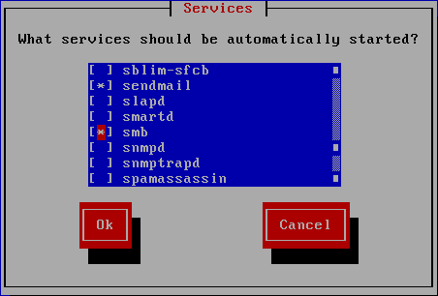

图1-26 设置服务是否自动启动的Services文本菜单界面
(3) 在GNOME图形界面中设置。选择“系统”→“管理”→“服务”菜单项，打开“服务配置”窗口，即可选定某个服务，使用“启用”或“禁用”按钮来将其设置为自动启动或否；还可以单击“定制”按钮打开“定制运行级别”对话框，将选中的服务设置为指定运行级别下自动启动，如图1-27所示。
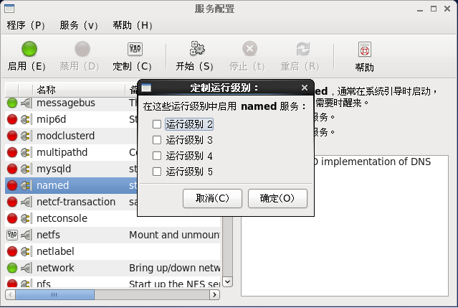

图1-27 在GNOME的“服务配置”窗口中设置服务自动启动
注意： 在将指定的服务设置为自动启动后，要重启Linux系统后才会生效。如果在关机之前需要启动该服务，还需要用service命令临时启动该服务。

在每台网络服务器上安装好Linux系统和所需的网络服务软件包，并按照新源公司网络信息服务项目规划配置好网络环境，确保网络连通的情况下，就可以实施项目二至项目八的各项网络服务配置了。

小 结
Intranet又称企业内部网，是Internet技术在企业内部的应用。换句话说，任何使用TCP/IP为用户提供信息的私人、公司或企业内部的网络都可称之为Intranet。
本书以新源公司网络信息服务项目为案例，在公司组建的局域网基础上，架设较为完善的、符合企业需求的网络服务，这也是企业信息化建设的重要组成部分。要完成一个实际企业的网络信息服务项目，首先应了解项目背景，并对项目需求进行广泛深入的调研和科学细致的分析；然后根据需求分析，对项目拓扑结构以及网络服务器的域名、IP地址、使用的操作系统平台等进行合理的规划、设计和部署，并形成项目文档，即撰写项目规划书。这些是本项目的核心工作内容，后续的项目二至项目八就是按照项目的总体规划所划分的7个子项目分别进行具体的方案设计和组织实施。
Windows Server 2012 R2和Linux是目前最为流行的两种网络服务器操作系统平台。在对后续7个子项目的网络服务器进行配置实施之前，应首先在服务器上部署版本符合需求的操作系统，包括操作系统的安装，以及对系统进行计算机名设置、网络参数配置、网络连通性测试等一系列的初始化配置。如果采用Windows Server 2012/2008平台，则还需要添加所需的角色与服务；如果采用Linux平台，则还需要检查和安装服务器所需的软件包。对于接触Linux较少、不熟悉使用字符界面命令操作的读者，建议首先学习本项目任务三和附录A的相关内容，以掌握Linux系统管理所必需的基础知识及基本操作，为后续的项目实施做好铺垫。

习 题

一、简答题
1. 什么是Intranet？
2. 目前主流的网络服务器操作系统有哪些？
3. 什么是DMZ？你认为在企业内部网中设置DMZ这个单独的网络有什么好处？
4. Windows的网络架构有哪几种类型？分别说明其特点和适用场合。
5. 在Windows Server 2012 R2中，通过“服务器管理器”中的“仪表板”主要可以做哪些工作？怎样关闭服务器管理器的自动启动功能？
6. 在Windows Server 2012 R2中，怎样打开向导来添加角色和服务？
7. Linux操作系统具有哪些特点？请列举你所了解的Linux发行版本。
8. 安装Linux时默认且必须创建的两个分区是什么分区？分别说出它们的用途。
9. 从用户角度来说，你认为Linux的文件系统与Windows的文件系统有什么不同？
10. 简述Linux的引导过程，并说明运行级别的含义。
11. 在CentOS 6.5系统中，IP地址、子网掩码、默认网关和DNS服务器地址等网络参数可以在哪个配置文件中进行设置？
12. 在Linux字符命令界面中，如何检查服务器软件包是否被安装？将网络服务设置为随开机自动启动有哪些方法？

二、训练题
1. 建议全班分为多个项目组，每个项目组由4～6名同学组成，推荐1名同学担任项目执行经理的角色，其余项目组成员可分别担任信息技术顾问、安全评估顾问、系统管理员等角色。要求各项目组在本地走访一家中小型企业(若条件不允许，也可以虚拟一家公司)，对该企业网络信息服务的项目需求进行调研、分析、规划和设计，并按照附录C中简化的文档格式，撰写项目规划书。
2. 各项目组成员将自己的计算机安装成Windows Server 2012 R2和CentOS/RHEL双系统，并根据项目的总体规划，合理配置网络参数，确保网络连通。

